HONORABLE ASAMBLEA:

A la Comisión Segunda de Hacienda y Desarrollo Municipal, el 27 de Octubre de 2015, le fue turnado para su estudio y dictamen, el expediente número 9704/LXXIV, que contiene el Informe del Resultado de la revisión practicada por la Auditoría Superior del Estado de Nuevo León, a la Cuenta Pública del Municipio de Apodaca, Nuevo León, correspondiente a su Ejercicio Fiscal 2014
.

ANTECEDENTES:

PRIMERO: El artículo 63 fracción XIII de la Constitución Política del Estado Libre y Soberano de Nuevo León, establece la facultad del H. Congreso del Estado, para fiscalizar, revisar, vigilar, evaluar, aprobar o rechazar, según sea el caso, con el apoyo de la Auditoría Superior del Estado, las Cuentas Públicas del Estado y los Organismos Autónomos, Descentralizados, Desconcentrados y Fideicomisos Públicos de la Administración Pública Estatal, así como de los Municipios, previo informe que envíen el Gobernador, y la representación legal de los Municipios, Organismos o Fideicomisos, respectivamente.

El Municipio de Apodaca, Nuevo León, presentó el 27 de marzo de 2015 ante esta Soberanía, su Cuenta Pública correspondiente al Ejercicio Fiscal 2014.

En la revisión a la Cuenta Pública de referencia, y a efecto de estar en aptitud de que se cumplan con los objetivos definidos en los artículos 18 y 19 de la Ley del Fiscalización Superior del Estado de Nuevo León, y de conformidad con lo establecido en el artículo 20 de la referida Ley, se verificó si el Municipio efectuó correctamente sus operaciones, si presentó sus estados financieros en forma veraz y en términos accesibles de acuerdo con los principios de contabilidad aplicables al sector gubernamental; si cumplió en la aplicación de sus presupuestos y si alcanzó con eficacia los objetivos y metas fijadas en sus programas y subprogramas, conforme a su presupuesto de egresos y la normatividad que los rige.

Es de señalar que el Municipio que nos ocupa, cumplió con lo impetrado en el artículo 7 de la Ley de Fiscalización Superior del Estado de Nuevo León, presentando la cuenta pública dentro del plazo establecido.

Como resultado de los párrafos anteriores y con la finalidad de dar cumplimiento a lo dispuesto en los artículos 20 fracción XXXI y 82 fracción XV de la Ley de Fiscalización Superior del Estado de Nuevo León, la Auditoría Superior del Estado tuvo a bien emitir el Informe de Resultados de la revisión a la Cuenta Pública 2014 del Municipio de Apodaca, Nuevo León.

Incluyen en el mencionado Informe de Resultados, acorde con lo señalado en los artículos 49 y 50 de la citada Ley, el dictamen de la revisión a la Cuenta Pública, la evaluación de la gestión financiera y del gasto público, del avance o cumplimiento de los programas y subprogramas aprobados, y del cumplimiento de las normas de información financiera aplicables; la comprobación de que la entidad se ajustó a lo dispuesto en la Ley de Ingresos y Presupuesto de Egresos, y demás normas aplicables; el señalamiento en su caso de las irregularidades detectadas y las acciones emitidas, así como, observaciones derivadas de la revisión practicada y las aclaraciones a las mismas por la entidad fiscalizada, con el respectivo análisis de parte de la Auditoría Superior del Estado de Nuevo León y las recomendaciones correspondientes.

SEGUNDO: En relación a la evaluación de la gestión financiera y del gasto público, se consideró el Estado de Ingresos y Egresos y sus Presupuestos por el período del 01 de enero al 31 de diciembre de 2014, así como la disponibilidad al cierre del Ejercicio Fiscal y la deuda pública que el Municipio, presentó como parte de la información que integra la Cuenta Pública.

El registro de las operaciones efectuadas se realizó de acuerdo con las prácticas de contabilidad aplicables a este tipo de entidades gubernamentales.

Para el desarrollo de la revisión a la información antes mencionada, la Auditoría Superior del Estado, aplicó una serie de procedimientos enfocados a asegurarse de la razonabilidad de las cifras presentadas que forman parte de la gestión financiera y gasto público, y que su presentación y registro estuvo conforme a las normas de información financieras aplicables a este tipo de entidad, además de que se apegaron al cumplimiento de las Leyes, Decretos, Reglamentos y demás disposiciones aplicables y al cumplimiento de los objetivos y metas establecidas en los programas.

Con la evaluación, la Auditoría Superior del Estado concluye que la información proporcionada por el Municipio de Apodaca, Nuevo León, como Cuenta Pública correspondiente al ejercicio de 2014, presenta razonablemente el manejo, custodia y aplicación de los ingresos, egresos, fondos y en general de los recursos públicos, salvo en su caso por lo mencionado en el capítulo IV del Informe de Resultados.

TERCERO: En el apartado de cumplimiento a los principios de contabilidad gubernamental, de las disposiciones contenidas en los ordenamientos y normativa correspondiente, se concluye que la presentación de la Cuenta Pública, fue de acuerdo con las normas de información financiera aplicables y se apegó al cumplimiento del Presupuesto de Egresos del Municipio de Apodaca, Nuevo León, y demás ordenamientos aplicables en la materia.

A continuación se presenta la información más relevante con respecto a lo la situación Financiera de enero a diciembre de 2014, mostrando el comportamiento con respecto a lo ejercido.

INGRESOS
Concepto | Real 2014
Impuestos | $320,476,612
Derechos | 67,365,914
Productos | 19,825,469
Aprovechamientos | 43,323,017
Participaciones | 423,968,953
Fondos de Infraestructura Social Municipal | 28,898,964
Fondo para el Fortalecimiento Municipal | 273,603,594
Fondo descentralizados | 75,776,227
Otras Aportaciones | 195,092,518
Contribuciones de vecinos | 78,000
Financiamiento | 100,000,000
Otros | 24,395,111
Total | 1,572,804,379

EGRESOS
Concepto | Real 2014
Administración Pública | $476,565,398
Servicios Comunitarios | 119,948,967
Desarrollo Social | 60,662,559
Mantenimiento y Conservación de Activos | 84,569,718
Adquisiciones | 18,090,162
Desarrollo Urbano y Ecología | 270,253,524
Fondo de Infraestructura Municipal | 40,681,706
Fondo de Fortalecimiento Municipal | 297,352,150
Obligaciones Financieras | 6,649,917
Otros Aplicación de Aportaciones | 318,821,314
Total: | 1,691,595,415

CUARTO.- En el apartado IV del Informe de Resultados, se señalan diversas observaciones derivadas de la revisión practicada, las aclaraciones a las mismas por los funcionarios responsables y el análisis correspondiente, dentro de las cuales se destacan las siguientes:

GESTIÓN FINANCIERA
LEY GENERAL DE CONTABILIDAD GUBERNAMENTAL

1. Se revisó la observancia de la Ley General de Contabilidad Gubernamental (LGCG) y la normatividad emitida por el Consejo Nacional de Armonización Contable (Conac) publicada en el Periódico Oficial del Estado de Nuevo León (POE), advirtiéndose incumplimientos por parte del ente público, a las obligaciones que diversos preceptos de la referida Ley le imponen, acorde con lo que se enuncia a continuación:

- Registros Contables

- Establecer una lista de cuentas alineadas al plan de cuentas emitido por el CONAC (artículo 37 fracción II).
- Contar con manuales de contabilidad (artículo 20).
- Registrar en cuentas específicas de activo los bienes muebles e inmuebles (artículos 23 y 24, conforme a las Reglas específicas de registro y valoración del patrimonio publicadas en el POE).
- Realizar la baja de bienes muebles e inmuebles (artículo 28, conforme a las Reglas específicas de registro y valoración del patrimonio y a los Lineamientos dirigidos a asegurar que el sistema de contabilidad gubernamental facilite el registro y control de los inventarios de los bienes muebles e inmuebles de los entes públicos publicados en el POE).
- Registrar las obras en proceso en una cuenta de activo, la cual refleja su grado de avance (artículo 29)
- Realizar los registros contables con base acumulativa, el gasto conforme a su fecha de realización y el ingreso cuando exista jurídicamente derecho de cobro (artículo 34, conforme a Normas y metodología para la determinación de los momentos contables de los ingresos y Normas y metodología para la determinación de los momentos contables de los egresos, publicadas en el POE).
- Mantener un registro histórico de sus operaciones en los libros diario, mayor e inventarios y balances (artículo 35 conforme a los Lineamientos mínimos relativos al diseño e integración del registro en los libros diario, mayor e inventarios y balances (registro electrónico), publicado en el POE).
- Constituir provisiones, revisarlas y ajustarlas periódicamente para mantener su vigencia (artículo 39).
- Expresar en los estados financieros los esquemas de pasivos, incluyendo la deuda pública (artículo 45).
- Disponer de listas de cuentas alineadas al plan de cuentas, catálogos de bienes y las respectivas matrices de conversión con las características señaladas en el artículo 41.
- Registrar contablemente las inversiones en bienes de dominio público (artículo 26 párrafo segundo).

- Registros Presupuestales

- Realizar los registros en las etapas del presupuesto de egresos en aprobado, modificado, comprometido, devengado, ejercido y pagado y del ingreso en estimado, modificado, devengado y recaudado (artículo 38 conforme a Normas y metodología para la determinación de los momentos contables de los ingresos y Normas y metodología para la determinación de los momentos contables de los egresos publicadas en el POE).
- Exhibir en los registros auxiliares los avances presupuestarios y contables (artículo 36).

- Registros Administrativos

- Llevar a cabo el levantamiento físico del inventario de los bienes muebles e inmuebles, publicarlo en internet, y además registrar en un plazo de 30 días hábiles los bienes que se adquieran (artículos 23 y 27).
- Elaborar un registro auxiliar sujeto a inventario de los bienes muebles o inmuebles bajo custodia que, por su naturaleza, sean inalienables e imprescriptibles, como lo son los monumentos arqueológicos, artístico e históricos (artículo 25, conforme a los Lineamientos para el registro auxiliar sujeto a inventario de bienes arqueológicos, artísticos e históricos bajo custodia de los entes públicos el cual fu publicado en el POE).
- Respaldar la contabilización de las operaciones presupuestarias y contables con la documentación original que compruebe y justifique los registros que se efectúen (artículo 42).
- Realizar los pagos directamente en forma electrónica, mediante abono en cuenta del beneficiario (artículo 67 párrafo segundo).

- Cuenta Pública

Generar cuenta pública conforme al artículo 55 con relación a los artículos 46 y 48, al acuerdo por el que se armoniza la estructura de las cuentas públicas, las Normas y metodología para la emisión de información financiera y estructura de los estados financieros básicos del ente público y características de sus notas y el Manual de contabilidad gubernamental publicados en el POE, la cual debe contener:
- Información contable
a.1.Estado de situación financiera.
a.2.Estado de actividades.
a.3.Estado de variación en la hacienda pública.
a.4.Estado de cambios en la situación financiera (Flujo de Efectivo)
a.5.Notas a los estados financieros.
a.6.Estado analítico del activo.
- Información presupuestaria
b.1. Estado analítico de ingresos del que se derivará la presentación en clasificación económica por fuente de financiamiento y concepto, incluyendo los ingresos excedentes generados.
b.2. Estado analítico del ejercicio del presupuesto de egresos que incluya las clasificaciones
.Administrativa
.Económica y por objeto del gasto
- Anexos (Información Adicional)
c.1. Relación de los bienes que componen su patrimonio (artículo 23, último párrafo).

- Transparencia

- Publicar el inventario de los bienes (artículo 27 conforme al Acuerdo por el que se determina la norma para establecer la estructura del formato de la relación de bienes que componen el patrimonio del ente público).
- Publicar para consulta de la población en general, en formatos accesibles, el contenido de la información financiera referida en el artículo 61 de la LGCG, conforme se dispone en su artículo 62.
- Publicar la información relativa a los montos pagados por ayudas y subsidios (artículo 67 tercer párrafo conforme a la Norma para establecer la estructura de información de montos pagados por ayudas y subsidios).

- Obligaciones sobre recursos federales transferidos

- Incluir en la cuenta pública la relación de las cuentas bancarias productivas específicas en donde se depositaron los recursos federales transferidos (artículo 69 primer párrafo).
- Observar para la integración de la información financiera relativa a los recursos federales transferidos lo siguiente (artículo 70):
b.1) Mantener registros específicos de cada fondo, programa o convenio debidamente actualizados, identificados y controlados, así como la documentación original que justifique y compruebe el gasto incurrido (fracción I del artículo 70).
b.2) Cancelar la documentación comprobatoria del egreso con la leyenda "Operado" o como se establezca en las disposiciones locales, identificándose con el nombre del fondo de aportaciones, programa o convenio respectivo (fracción II del artículo 70).
b.3) Realizar en términos de la normativa que emita el consejo, el registro contable, presupuestario y patrimonial de las operaciones realizadas con los recursos federales conforme a los momentos contables y clasificadores de programas y fuentes de financiamiento (fracción III del artículo 70).
b.4) Concentrar en un solo apartado todas las obligaciones de garantía o pago causante de deuda pública u otros pasivos (fracción IV del artículo 70).
- Informar de forma pormenorizada el avance físico de las obras y acciones respectivas y, en su caso, la diferencia entre el monto de los recursos transferidos y aquellos erogados, así como las evaluaciones realizadas (artículo 71, conforme a los Lineamientos sobre los indicadores para medir los avances físicos y financieros relacionados con los recursos públicos federales publicados en el POE).
- Remitir a la Secretaría de Hacienda y Crédito Público, por conducto de las entidades federativas, a través del sistema de información la relativa al grado de avance en el ejercicio y destino de los recursos federales transferidos, de los recursos aplicados conforme a reglas de operación y de los proyectos, metas y resultados obtenidos con los recursos aplicados (artículo 72, en relación con el 85 de la Ley Federal de Presupuesto y Responsabilidad Hacendaria).

INGRESOS
IMPUESTOS
Predial

2. Se registraron recibos oficiales por valor total de $11 por cobro de Impuesto predial observando que se incumplió con lo establecido en las Bases Generales para el otorgamiento de Subsidios y Descuentos para el Ejercicio 2014, en la que se aprueba entre otros conceptos la reducción del impuesto predial a $1 (un peso) en los inmuebles propiedad de los trabajadores sindicalizados al servicio del Municipio, con la condición de que solo tengan una propiedad y de conformidad con la condonación establecida en el convenio celebrado entre el Municipio de Apodaca y el Sindicato Único de Burócratas al Servicio de Apodaca los cuales se detallan a continuación:

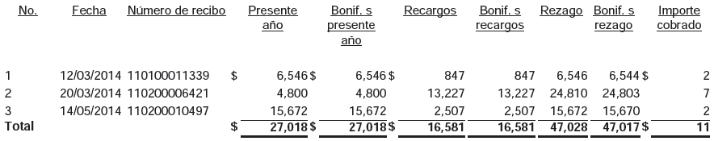
- En el recibo relacionado con el No. 1 se anexa copia y recibo de nómina de la empleada municipal la C. Brenda Rocío Garza Villarreal y el inmueble por el que se pagó el impuesto predial reducido según recibo oficial está a nombre del C. Jesús Garza Rodríguez padre de la beneficiada del subsidio, no localizando evidencia documental que demuestre que el inmueble sea propiedad de la empleada municipal.
- En el recibo relacionado con el No. 2 se anexa como soporte de la reducción del impuesto predial a $1 (un peso) de inmueble con num. de expediente catastral 64-000-051, Acta de Cabildo No. 97 de fecha 27 de octubre de 2009 en la cual se aprueba dicho subsidio con vigencia hasta el 31 de octubre 2012, debido a que el citado inmueble resultó afectado por construcción del Boulevard San Francisco, no localizando la ratificación del beneficio por parte de la administración 2012-2015 además en el Acta antes citada señalan como propietario al C. Mario Flores Herrera y según recibo oficial es el C. Rafael Flores Hernández.
- En el recibo relacionado con el No. 3 a nombre de la C. Carmen Vda. Flores de Yamallel, no se anexa evidencia documental que valide la reducción del impuesto predial y que cumplan con lo establecido en las bases antes citadas.

Análisis de la Auditoría Superior del Estado
Se analizó la aclaración y documentación presentada por el Presidente Municipal la cual solventa parcialmente la observación de control interno debido a que en relación al inciso a) solventa debido a que en el Contrato Colectivo de Trabajo 2014, no se especifica que el inmueble por el que se otorga el subsidio, tenga ser legitima propiedad del empleado que solicita dicho subsidio, motivo de la observación, en cuanto al inciso b) solventa debido a que aclaran el motivo por el cual se otorga el subsidio a la propiedad, en lo correspondiente al inciso c) no solventa debido a que no se anexa la copia simple del convenio que se menciona, además se manifiesta que el convenio está en vías de localización por parte del área de jurídico.

Acción(es) o recomendación(es) emitida(s)
Recomendaciones en Relación a la Gestión o Control Interno.

EGRESOS
SERVICIOS PERSONALES
Hospitalizaciones

3. Se registró póliza de cheque No. 80458 por $269,000 del 8 de mayo de 2014 a nombre del C. Aarón Lozano Lozano, Tesorero Municipal, por pago de reposición de la factura No. 51 del 26 de marzo de 2014 a nombre de Cirugía Bucal Maxilofacial e Implantes Dentales, S.C. por atención médica a la hija del Tesorero Municipal, observando que no se localizaron convenios, acuerdos, reglamentos u otros documentos que regulen el servicio médico que otorga el Municipio a sus trabajadores, donde se establezcan al menos los requisitos que éstos deben cumplir para su afiliación, los alcances del servicio, la forma en que se prestará, así como derechos y obligaciones de los afiliados, edades, grados de parentesco y otras condiciones de los familiares que pueden tener derecho al servicio.

- Además la póliza de cheque se expidió a nombre del C. Tesorero Municipal y no a nombre de quién emitió el comprobante, no localizando las políticas y procedimientos donde se establezcan parámetros para la reposición de gastos, motivo de la observación.
Análisis de la Auditoría Superior del Estado
Se analizó la aclaración y documentación presentada por el Presidente Municipal, la cual solventa parcialmente la observación de control interno debido a que dicha prestación fue autorizada por el Presidente Municipal y aclaran que no cuentan con un Programa de apoyo para gastos médicos y en relación al inciso a) no solventa ya que no manifestaron comentario al respecto.

Acción(es) o recomendación(es) emitida(s)
Recomendaciones en Relación a la Gestión o Control Interno.

DISPONIBILIDAD
BANCOS

4. Durante el proceso de auditoría se revisaron las conciliaciones bancarias del mes de Diciembre del 2014 elaboradas por el personal del Municipio detectando que hay cargos y créditos del Municipio no considerados por el banco así como cargos y créditos del Banco no considerados por el Municipio, los cuales se detallan a continuación:
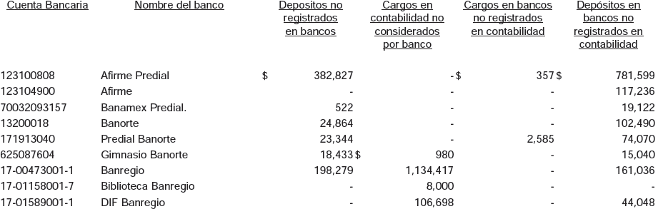
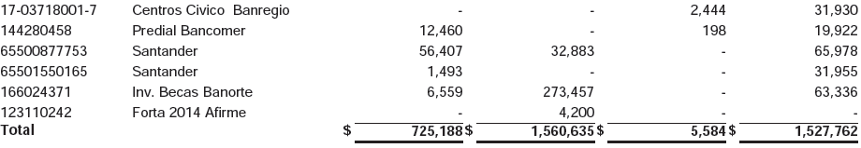

- Como revisión posterior al mes de Mayo del 2015, se detectó que continúa esta situación aún y cuando si disminuyeron los importes reflejan movimientos de años anteriores integrándose de la manera siguiente:

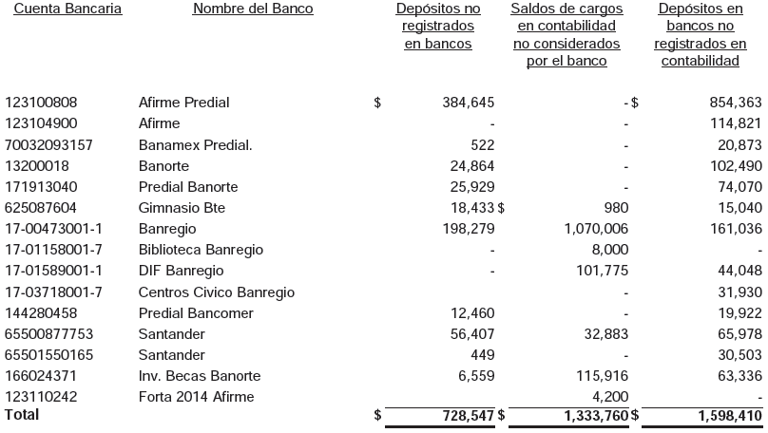

Acción(es) o recomendación(es) emitida(s)
Recomendaciones en Relación a la Gestión o Control Interno.

DEUDORES DIVERSOS

5. Durante el proceso de revisión de auditoría se localizaron saldos de diversos deudores, los cuales pertenecen a ejercicios de años anteriores, observando que no presentaron movimientos durante el ejercicio 2014, ni se localizaron gestiones de cobranza por parte de la Tesorería Municipal los cuales se detallan a continuación:
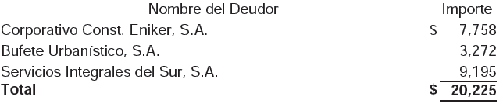
Acción(es) o recomendación(es) emitida(s)
Recomendaciones en Relación a la Gestión o Control Interno.

NORMATIVIDAD
PRESUPUESTO DE EGRESOS

6. El Presupuesto de Egresos modificado para el ejercicio 2014 autorizado por el R. Ayuntamiento en sesión ordinaria celebrada el 17 de diciembre de 2014 y publicado en el Periódico Oficial del Estado el día 24 de diciembre de 2014, ascendió a $1,687,944,556 el cual comparado con los recursos erogados en el ejercicio por $1,691,595,415 fue superior al monto presupuestado por la cantidad de $3,650,859 lo que representó el .22% del total de los egresos, observando que no se solicitó al R. Ayuntamiento la aprobación de la modificación presupuestal , incumpliendo con lo establecido en los artículos 130 y 133 de la Ley Orgánica de la Administración Pública Municipal del Estado de Nuevo León.

Acción(es) o recomendación(es) emitida(s)
Promoción de Fincamiento de Responsabilidad Administrativa.

OBRA PÚBLICA
DESARROLLO URBANO Y ECOLOGÍA
Obras Públicas por Contrato
Pavimentación

En la obra LP-RM-09-13 (Pavimentación del poblado de Agua Fría 1a. Etapa accesos y perímetros de la plaza) se observó:

7. No se localizó ni fue exhibida durante la auditoría, la documentación que permita verificar que la obra fue programada e incluida en el presupuesto anual del ejercicio 2014, acorde con lo dispuesto en los artículos 18, fracción IV, 19 y 22, de la LOPEMNL.

Acción(es) o recomendación(es) emitida(s)
Promoción de Fincamiento de Responsabilidad Administrativa.

8. Personal adscrito a esta Auditoría realizó inspección a la obra, detectando en la verificación de las cantidades de trabajos ejecutadas de los conceptos seleccionados, diferencias entre lo pagado y lo ejecutado por valor de $28,967, en los conceptos siguientes:

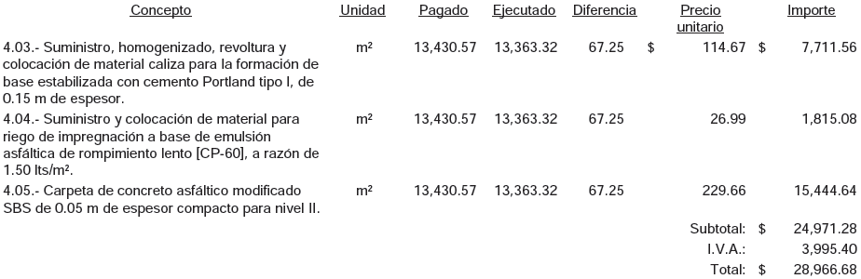

Acción(es) o recomendación(es) emitida(s)
Promoción de Fincamiento de Responsabilidad Administrativa.
Recomendaciones en Relación a la Gestión o Control Interno.

En la obra LP-RM-10-13 Reconstrucción de pavimento con concreto hidráulico de la avenida Adolfo López Mateos, en la colonia Moisés Sáenz) se observó:

9. No se localizó ni fue exhibida durante la auditoría, la documentación que permita verificar que la obra fue programada e incluida en el presupuesto anual del ejercicio 2014, acorde con lo dispuesto en los artículos 18, fracción IV, 19 y 22, de la LOPEMNL.

Acción(es) o recomendación(es) emitida(s)
Promoción de Fincamiento de Responsabilidad Administrativa.
Recomendaciones en Relación a la Gestión o Control Interno.

10. No se localizaron ni fueron exhibidos durante la auditoría, los ensayos necesarios para el control de calidad del material previo a su colocación, de acuerdo con el método de control de calidad que fijen para las capas de terracerías y de carpeta con concreto hidráulico, obligación establecida en los artículos 39, párrafo primero y 81, párrafo primero, de la LCRPENL.

Acción(es) o recomendación(es) emitida(s)
Promoción de Fincamiento de Responsabilidad Administrativa.

11. Personal adscrito a esta Auditoría realizó inspección a la obra, detectando en la verificación de las cantidades de trabajo ejecutadas del concepto 4.02.- "Fabricación de guarnición de concreto hidráulico F'c=200 Kg/cm², una cantidad de 610.80 m y se pagaron 741.80 m, lo cual genera una diferencia de 131.00 m, y un pago en exceso por valor de $45,697.

Análisis de la Auditoría Superior del Estado
Se recibieron copias fotostáticas certificadas de oficio sin número, de fecha 18 de agosto de 2015, mediante el cual el Secretario de Obras Públicas y Transporte solicita al contratista el reintegro del importe observado; y de recibo de ingresos municipal 1202-00019002, de fecha 25 de agosto de 2015, por un importe de $45,697, documentación que acredita el reintegro del importe observado, por lo tanto, se solventa lo correspondiente al carácter económico de la observación; sin embargo, en cuanto al control de la obra, no se solventa, debido a que el reintegro aludido hace evidente que se autorizó para el pago el concepto observado sin estar ejecutado al momento de la elaboración de la estimación, incumpliendo con lo establecido en el artículo 67, fracción III de la LOPEMNL.

Acción(es) o recomendación(es) emitida(s)
Promoción de Fincamiento de Responsabilidad Administrativa.
Recomendaciones en Relación a la Gestión o Control Interno.

En la obra LP-RM-04-14 (Reconstrucción de pavimento asfáltico en avenida Isidoro Sepúlveda, entre la lateral de la Vía a Matamoros y la carretera Miguel Alemán) se observó:

12. No se localizó ni fue exhibida durante la auditoría, la documentación que permita verificar que la obra fue programada e incluida en el presupuesto anual del ejercicio 2014, acorde con lo dispuesto en los artículos 18, fracción IV, 19 y 22, de la LOPEMNL.

Acción(es) o recomendación(es) emitida(s)
Promoción de Fincamiento de Responsabilidad Administrativa.
Recomendaciones en Relación a la Gestión o Control Interno.

En la obra LP-RM-02-14 (Reconstrucción de pavimento asfáltico en avenida Concordia, de avenida "E" Sexta a la avenida "O" Primera, en la colonia Metroplex) se observó:

13. No se localizó ni fue exhibida durante la auditoría, la documentación que permita verificar que la obra fue programada e incluida en el presupuesto anual del ejercicio 2014, acorde con lo dispuesto en los artículos 18, fracción IV, 19 y 22, de la LOPEMNL.

Acción(es) o recomendación(es) emitida(s)
Promoción de Fincamiento de Responsabilidad Administrativa.
Recomendaciones en Relación a la Gestión o Control Interno.

En la obra LP-RM-07-14 (Reconstrucción de pavimento asfáltico en Camino a San Javier) se observó:

14. No se localizó ni fue exhibida durante la auditoría, la documentación que permita verificar que la obra fue programada e incluida en el presupuesto anual del ejercicio 2014, acorde con lo dispuesto en los artículos 18, fracción IV, 19 y 22, de la LOPEMNL.

Acción(es) o recomendación(es) emitida(s)
Promoción de Fincamiento de Responsabilidad Administrativa.
Recomendaciones en Relación a la Gestión o Control Interno.

En la obra LP-FIII-02-13 (Reconstrucción de pavimento asfáltico en avenida Costa Rica, de calle Chile a avenida Afganistán, en la colonia Nuevo Amanecer 1er. Sector) se observó:

15. No se localizó ni fue exhibida durante la auditoría, la documentación que permita verificar que la obra fue programada e incluida en el presupuesto anual del ejercicio 2014, acorde con lo dispuesto en los artículos 18, fracción IV, 19 y 22, de la LOPEMNL.

Acción(es) o recomendación(es) emitida(s)
Promoción de Fincamiento de Responsabilidad Administrativa.
Recomendaciones en Relación a la Gestión o Control Interno.

16. No se localizaron ni fueron exhibidos durante la auditoría, los ensayos necesarios para el control de calidad del material durante su ejecución y recepción de los trabajos, de acuerdo con el método de control de calidad que fijen para las capas de terracerías, riego de impregnación y riego de liga, obligación establecida en los artículos 39, párrafo segundo; y 95, párrafos primero y segundo, en relación con los artículos 40, 41, 91, 92, 96 y 97, de la LCRPENL.

Acción(es) o recomendación(es) emitida(s)
Promoción de Fincamiento de Responsabilidad Administrativa.

En la obra LP-FIII-01-13 (Reconstrucción de pavimento asfáltico en la calle Martin Luther King, entre calle Diego Díaz de Berlanga y avenida Adolfo López Mateos, en la colonia Fundadores) se observó:

17. No se localizó ni fue exhibida durante la auditoría, la documentación que permita verificar que la obra fue programada e incluida en el presupuesto anual del ejercicio 2014, acorde con lo dispuesto en los artículos 18, fracción IV, 19 y 22, de la LOPEMNL.

Acción(es) o recomendación(es) emitida(s)
Promoción de Fincamiento de Responsabilidad Administrativa.

En la obra LP-FIII-03-13 (Reconstrucción de pavimento asfáltico en avenida Cartagena, de calle Mango a avenida Guatemala y en avenida Guatemala, de avenida Cartagena a Geranio, en la colonia Fresnos 6o. Sector) se observó:

18. No se localizó ni fue exhibida durante la auditoría, la documentación que permita verificar que la obra fue programada e incluida en el presupuesto anual del ejercicio 2014, acorde con lo dispuesto en los artículos 18, fracción IV, 19 y 22, de la LOPEMNL.

Acción(es) o recomendación(es) emitida(s)
Promoción de Fincamiento de Responsabilidad Administrativa.

FONDO PARA EL FORTALECIMIENTO MUNICIPAL
Obras 2013

En la obra LP-F-IV-01-14 (Construcción de edificio de dormitorios de Seguridad Pública, ubicado en calle Garza García entre Elías Flores y de las Galaxias, en la Cabecera Municipal) se observó:

19. No se localizó ni fue exhibida durante la auditoría, la documentación que permita verificar que la obra fue programada e incluida en el presupuesto anual del ejercicio 2014, acorde con lo dispuesto en los artículos 18, fracción IV, 19 y 22, de la LOPEMNL.

Acción(es) o recomendación(es) emitida(s)
Promoción de Fincamiento de Responsabilidad Administrativa.
20. Personal adscrito a esta Auditoría realizó inspección a la obra, detectando en la verificación de las cantidades de trabajos ejecutadas de los conceptos seleccionados, diferencias entre lo pagado y lo ejecutado por valor de $83,858, en los conceptos siguientes:

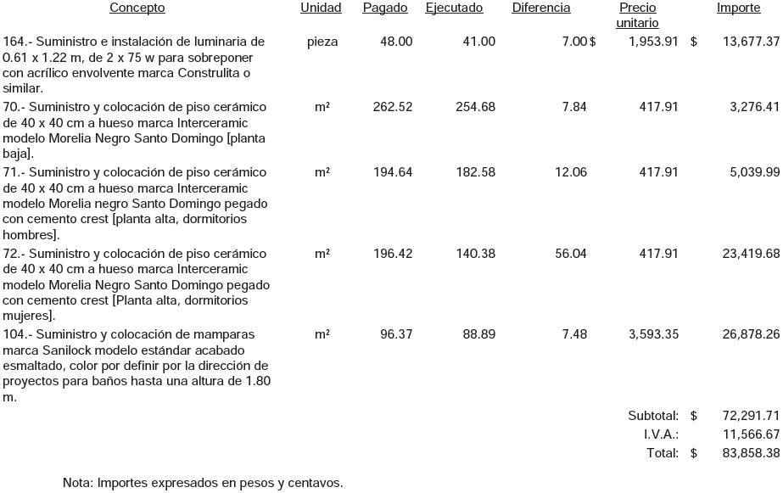

Análisis de la Auditoría Superior del Estado
Se recibieron copias fotostáticas certificadas de oficio sin número, de fecha 18 de agosto de 2015, mediante el cual el Secretario de Obras Públicas y Transporte solicita al contratista el reintegro del importe observado; y de recibo de ingresos municipal número 1201-00023383, de fecha 14 de septiembre de 2015, por la cantidad de $83,858; documentación que acredita el reintegro del importe observado, por lo tanto, se solventa lo correspondiente al carácter económico; sin embargo, en cuanto al control de la obra, no se solventa, debido a que el reintegro aludido hace evidente que se autorizó para el pago cantidades de conceptos no ejecutados al momento de la elaboración de la estimación, incumpliendo con lo establecido en el artículo 67, fracción III de la LOPEMNL.

Acción(es) o recomendación(es) emitida(s)
Promoción de Fincamiento de Responsabilidad Administrativa.

OTROS
CNA 2013

En la obra LP-CNA-01-13 (Construcción de drenaje pluvial Honduras – Ébanos 3a. Etapa, colonia Los Ébanos) se observó:

21. En la revisión del expediente, se detectó que se consideraron para la ejecución de la obra los conceptos 1.5.01 y 2.5.01 "Tubería tipo Hel-Cor fabricada en tramos de 6.10 y/o 7.32 m de longitud, de 102 pulgadas de diámetro nominal interno, hecho a base de lámina de acero galvanizado calibre 16 rolada en frío de manera helicoidal con un corrugado de 5" de paso entre crestas y 1" de altura de la cresta", ambos con un precio unitario de $8,506.31, para una cantidad total de 2,600 ml, es decir, un importe total de $25,655,031; encontrando la nota de bitácora 4, de fecha 14 de octubre de 2013, en la que se menciona la autorización del "cambio en el proyecto determinándose el concepto extra de tubería tipo Hel-Cor de 102" de diámetro nominal interna hecha a base de lámina de acero aluminizado calibre 16 rolada en frío de manera helicoidal un corrugado de 5" de paso entre crestas y 1" de altura de cresta", con precio unitario de $25,498.03, modificación realizada debido a que un laboratorio determinó que el pH en las capas de terracerías es menor a 6, e indican que el suelo es moderadamente ácido y que afectará al ducto provocándole corrosión, generando hasta la estimación 7 extra una cantidad de 1,859.80 ml, es decir, un importe total erogado de $55,008,634, y un incremento por $29,353,693, respecto al importe contratado para los conceptos en estudio, lo cual hace evidente que los estudios de preinversión que definieron la factibilidad técnica de la obra, no garantizaron la ejecución de la misma con el mínimo de riesgos y situaciones imprevistas, obligación establecida en el artículo 21, fracción I, de la LOPSRM.

Acción(es) o recomendación(es) emitida(s)
Promoción de Fincamiento de Responsabilidad Administrativa.

22. No se localizaron ni fueron exhibidos durante la auditoría, los croquis de ubicación que acrediten el pago de los conceptos incluidos en la estimación 2 extra, por un importe de $15,584,957, obligación establecida en el artículo 54, párrafo primero, de la LOPSRM, en relación con el artículo 132, fracción III, del RLOPSRM.

Análisis de la Auditoría Superior del Estado
Se recibieron copias fotostáticas certificadas de números generadores, croquis de ubicación y soporte fotográfico, correspondiente al concepto "Suministro e instalación de tubería tipo Hel-Cor de 102" de diámetro", por lo que se solventa lo correspondiente al mismo; sin embargo, para los conceptos restantes generados en la estimación 2 extra, consistentes en "Suministro y colocación de sub-base", "Carpeta de concreto asfáltico de 0.05 mts. De espesor" y de "Carpeta de concreto asfáltico de 0-03 mts de espesor, no se localizaron los croquis de ubicación que mencionan en su aclaración, por lo que en relación con ellos, no se acredita el cumplimiento de la normatividad señalada.

Acción(es) o recomendación(es) emitida(s)
Promoción de Fincamiento de Responsabilidad Administrativa.

Programa Regional 2014

En la obra LP-PR-02-14 (Construcción de puente inferior vehicular (deprimido), en crucero de la avenida Concordia y Boulevard Carlos Salinas de Gortari cuerpo norte), se observó:

23. En la revisión del expediente se localizó la estimación 6 normal, detectando un error al generar las cantidades de obra de los conceptos mostrados en la tabla, esto en razón de que al realizar la sumatoria de las cantidades generadas de cada elemento por muro, no corresponde con la sumatoria total de cantidades de cada muro, lo cual genera una diferencia entre lo pagado y lo generado por un importe de $1,356,110, de acuerdo con lo siguiente:

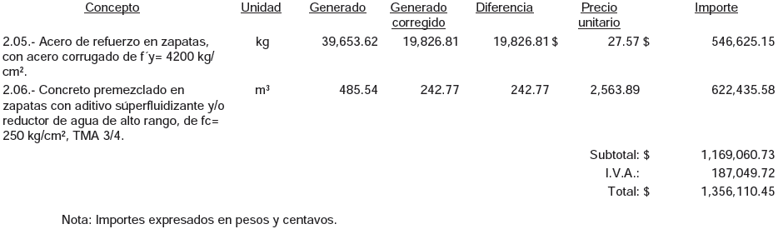
Análisis de la Auditoría Superior del Estado
Se recibieron copias fotostáticas certificadas de póliza de cheque 40, de fecha 3 de agosto de 2015, mediante la cual se realiza el pago de la estimación 1 extra, por un importe de $1,871,133; de la factura número 721, correspondiente a la estimación 1 extra, por un importe de $1,871,133; de órdenes de pago 1900006117, 1900006046 y 1900006045, correspondientes a las retenciones del 5 al millar ($11,636), 2 al millar ($4,655) y 1 al millar($2,327); de formato para pago de estimación 1 extra, por un importe total de $2,699,645; de formato de control de contratos de obra; de carátula, números generadores, croquis de ubicación y soporte fotográfico correspondiente a la estimación 1 extra; de carátula de estimación 6 normal; de bitácora de obra electrónica; de diversos informes de ensayes de concreto hidráulico; de análisis de precios unitarios correspondientes a la estimación 1 extra; de factura número 670, por un importe de $2,916,682, carátula de estimación, números generadores, croquis de ubicación y soporte fotográfico de estimación 4 aditiva; de oficio número SOPT-1756(12-15) de fecha 20 de agosto de 2015, mediante el cual, el Secretario de Obras Públicas y Transporte solicita al Director de Obras Públicas y al Supervisor de Obras Públicas encargado de la obra en referencia, que se preste mayor atención a los números generadores para que no se repitan los errores señalados; de póliza de cheque 04, de fecha 8 de abril de 2015, mediante la cual se realiza el pago de las facturas 573, 638 y 639, por un importe total de $10,786,237; de factura número 638, por un importe de $7,115,983; de carátula de estimación, números generadores, croquis de ubicación y soporte fotográfico correspondientes a la estimación 7 normal; de póliza de cheque 02, del 18 de diciembre de 2014, mediante la cual se realiza el pago de las estimaciones 1 y 2 aditiva y 1, 2 y 3 normal, por un importe total de $7,486,730; de factura número 559, por un importe de $3,705,063; de carátula de estimación, números generadores, croquis de ubicación y soporte fotográfico de la estimación 2 normal; de póliza de cheque número 3, de fecha 23 de diciembre de 2014, para el pago de las estimaciones 4 y 6 normales, por un importe total de $15,569,603; y de la factura 574, por un importe de $10,076,372, formato de control de contratos de obra, carátula de estimación, números generadores, croquis de ubicación, soporte fotográfico y pruebas de laboratorio correspondientes a la estimación 6 normal; documentación que comprueba la deducción de las cantidades pagadas en exceso, mediante el pago y registro de la estimación 1 extra, por lo que se solventa el carácter económico de la observación; sin embargo, en cuanto al control de la obra, no se solventa, debido a que el reintegro aludido hace evidente que se autorizó para el pago cantidades de conceptos no ejecutados al momento de la elaboración de la estimación, incumpliendo con lo establecido en el artículo 54 de la LOPSRM, en relación con el artículo 115, fracciones X y XI del RLOPSRM.
Acción(es) o recomendación(es) emitida(s)
Promoción de Fincamiento de Responsabilidad Administrativa.

DESARROLLO URBANO
DERECHOS

En el expediente 2000/13 (Autorización de la licencia de uso de suelo, construcción (obra nueva) y uso de edificación para plaza comercial (comercial y de servicios), ubicada en carretera Miguel Alemán número 789) se observó:

24. Se revisó la tramitación urbanística señalada, observando que la autoridad municipal la autorizó sin contar con las disposiciones legales en materia de coeficientes y alturas para el cumplimiento de las normas básicas de una obra de construcción o edificación de este tipo, establecidas en los artículos 228, fracción III y 321 fracción IV, inciso c), d) y e) de la LDUNL, esto en razón de que dicha entidad carece de un Reglamento de Zonificación y Usos de Suelo que determine por tipo de zona secundaria los coeficientes de ocupación, uso de suelo y alturas aplicables.

Por lo que se requiere a esa entidad para efecto de que en el término definido en el presente oficio, informe a esta Auditoría sobre los resultados obtenidos y las acciones a implementar en relación a la observación detectada.

Acción(es) o recomendación(es) emitida(s)
Promoción de Fincamiento de Responsabilidad Administrativa.

25. Se revisó el ingreso correspondiente al pago del 7% de la cesión de área municipal de la licencia en referencia, observando una diferencia por la cantidad de $369,151, entre lo cobrado por $5,507,132 y lo establecido por $5,876,283, de conformidad con lo establecido en el artículo 203, inciso b) de la LDUNL, tal como se detalla a continuación:

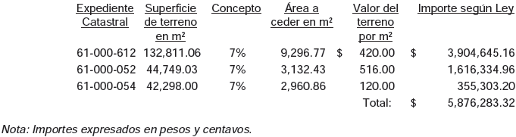

Acción(es) o recomendación(es) emitida(s)
Promoción de Fincamiento de Responsabilidad Administrativa.
En el expediente 2253/13 (Autorización de la regularización de la licencia de uso de suelo, construcción y uso de edificación para nave industrial para la fabricación de pigmentos y colorantes sintéticos, ubicada en la calle Orión número 1325) se observó:

Nota: La observación es aplicable a los siguientes expedientes administrativos:

732/14 Autorización de la licencia de uso de suelo, construcción y uso de edificación para 28 bodegas de almacenamiento en tres predios, ubicadas en la calle Julián Treviño Elizondo [Antigua Carretera a Huinalá] número 410 poniente.
995/13 Autorización de la ampliación de la licencia de uso de suelo, construcción y uso de edificación para nave industrial, ubicada en avenida Infiniti número 6001.
1827/13 Autorización de la regularización de la licencia de uso de suelo, construcción y uso de edificación para nave industrial, ubicada en calle Calidad número 100, fraccionamiento denominado Parque Industrial La Silla Apodaca.
465/14 Autorización de la regularización de la licencia de uso de suelo, construcción y uso de edificación para industria de fabricación de partes y refacciones nuevas para automóviles, camionetas y camiones, ubicado en Boulevard Parque Industrial Monterrey número 608.
1098/14 Autorización de la licencia para la ampliación de uso de suelo, construcción y uso de edificación para industria ligera no contaminante, ubicada en calle Américas número 200, fraccionamiento denominado Parque Industrial American Industries.
170/14 Autorización de la licencia para la ampliación de uso de suelo, construcción y uso de edificación para bodega de renta, ubicada en Boulevard Milenium número 5020, del fraccionamiento denominado Parque Industrial Milenium.
2361/13 Autorización de la licencia para la regularización y ampliación de uso de suelo, construcción y uso de edificación para nave industrial para la compra, venta, renta, fabricación, instalación, reparación, importación y exportación de acero comercial y aceros especiales y casa campestre, ubicada en la Carretera Agua Fría - Zuazua Km 2.5 número 799.
1141/14 Autorización de la licencia para la regularización de uso de suelo, construcción y uso de edificación para una nave industrial, ubicada en avenida Rogelio González Caballero número 925, fraccionamiento denominado Parque Industrial Stiva Aeropuerto.
283/14 Autorización de la licencia para la regularización de uso de suelo, construcción y uso de edificación para una nave industrial [fabricación de productos plásticos], ubicada en Boulevard Parque Industrial Monterrey número 506, en el fraccionamiento denominado Parque Industrial Monterrey.
963/14 Autorización de la licencia para la ampliación de uso de suelo, construcción y uso de edificación para centro de investigación, ubicada en avenida Alianza Norte número 304, del fraccionamiento denominado Parque de Investigación e Innovación Tecnológica.
1364/13 Autorización de la regularización de la licencia de uso de suelo, construcción y uso de edificación de nave para fabricación, empaque y reempaque de artículos de escritura, ubicada en avenida Industrial Drive Edificio 11, del fraccionamiento denominado Prologis Park Apodaca.
2055/13 Autorización de la ampliación de la licencia de uso de suelo, construcción y uso de edificación para naves industriales con oficinas, ubicadas en Carretera Laredo Km. 16.9.
436/14 Autorización de la licencia de uso de suelo, construcción y uso de edificación para 4 bodegas de almacenamiento, ubicadas en camino vecinal al Milagro número 400.
1620/13 Autorización de la regularización de la licencia de uso de suelo, construcción y uso de edificación para industria ligera no contaminante, ubicada en avenida Alemania número 401, en el fraccionamiento denominado Sabinal Industrial Park.
1819/13 Autorización de la licencia de uso de suelo, construcción y uso de edificación para bodegas de renta, ubicadas en calle Orión número 1463.
784/12 Autorización de la licencia de construcción, uso de suelo y de edificación para un hotel, ubicado en Boulevard Aeropuerto número 4001, en el fraccionamiento denominado Interamerican Parque Industrial.
742/14 Autorización de la regularización de la licencia de uso de suelo, construcción y uso de edificación de una nave industrial para la fabricación de motores y generadores eléctricos trifásicos y monofásicos o de corriente directa, ubicada en Boulevard Milenium número 5061, en el fraccionamiento denominado Parque Industrial Milenium.
1778/13 Autorización de la regularización de la licencia de uso de suelo, construcción y uso de edificación para industria, ubicada en Boulevard Carlos Salinas de Gortari [Antigua Carretera a Roma Km-9]
144/14 Autorización de la regularización de la licencia de uso de suelo, construcción y uso de edificación para bodega de almacén de productos fríos, ubicada en avenida México número 402, del fraccionamiento denominado Parque Industrial Huinalá, 2° Sector.
739/14 Autorización de la regularización de la licencia de uso de suelo, construcción y uso de edificación para una nave industrial de manufactura y ensamble de bombas, válvulas y cilindros neumáticos, ubicada en Vía del Ferrocarril Monterrey-Matamoros número 730.

26. Se revisaron las tramitaciones urbanísticas señaladas, observando que la autoridad municipal las autorizó sin contar con las disposiciones legales en materia de densidades, coeficientes y alturas para el cumplimiento de las normas básicas de una obra de construcción o edificación de este tipo, establecidas en los artículos 228, fracción III y 321 fracción IV, inciso c), d) y e) de la LDUNL, esto en razón de que dicha entidad carece de un Reglamento de Zonificación y Usos de Suelo que determine por tipo de zona secundaria las densidades, los coeficientes de ocupación y uso de suelo, así como las alturas aplicables.

Por lo que se requiere a esa entidad para efecto de que en el término definido en el presente oficio, informe a esta Auditoría sobre los resultados obtenidos y las acciones a implementar en relación a la observación detectada.

Acción(es) o recomendación(es) emitida(s)
Promoción de Fincamiento de Responsabilidad Administrativa.

En el expediente 655/14 (Aprobación del proyecto ejecutivo para el fraccionamiento de tipo conjunto habitacional unifamiliar de urbanización inmediata, denominado Capellanía (Privadas San Juan, San Agustín, San Benito y San Carlos).

27. En revisión del expediente, se detectó que el estudio geotécnico que se tomó como referencia para el diseño del pavimento elaborado para las vialidades del fraccionamiento en estudio, fue realizado por la empresa Estudios de Mecánica de Suelos y Asesoría S.A. de C.V., la cual no se encuentra incluida en el listado emitido por la Secretaría de Desarrollo Sustentable del Gobierno del Estado de Nuevo León, en el que se mencionan los laboratorios certificados de conformidad con la LCRPENL y NTPENL, no localizando ni siendo exhibida durante la auditoría, la documentación que acredite que dicha empresa cuenta con dicha certificación, obligación establecida en el artículo 6, párrafo primero (Los laboratorios acreditados en los casos requeridos conforme a las disposiciones de esta Ley deberán contar con una certificación en los términos de la Norma Técnica Estatal expedida por la Secretaría) y segundo (Las personas morales interesadas en realizar las funciones reservadas por esta Ley para laboratorios acreditados, deberán obtener su certificación ante la Secretaría, previo dictamen emitido por el Consejo Técnico, cumpliendo los requisitos que acrediten su existencia legal, la idoneidad de sus instalaciones y equipo, sus procedimientos, insumos, la formación profesional y capacidad técnica de su personal, ello conforme al procedimiento que determine la Secretaría en la Norma Técnica Estatal que para tal efecto expida), de la LCRPENL, en relación con la NTEPNL-03-C, Capítulo 01. Certificación de Laboratorios, de las NTPENL.

Acción(es) o recomendación(es) emitida(s)
Promoción de Fincamiento de Responsabilidad Administrativa.

28. En revisión del expediente, se detectó que el diseño de la estructura de pavimento flexible que se tomó como referencia para la construcción de las vialidades del fraccionamiento en estudio, fue realizado por el Ing. Adrián G. Minor Franco, el cual no se encuentra incluido en el listado emitido por la Secretaría de Desarrollo Sustentable del Gobierno del Estado de Nuevo León, en el que se mencionan los profesionales responsables de conformidad con la LCRPENL y NTPENL, no localizando ni siendo exhibida durante la auditoría, la documentación que acredite que el responsable cuenta con dicha certificación, obligación establecida en el artículo 7, párrafo primero (Para los efectos de esta Ley, las funciones del profesional responsable deberán recaer en una persona con estudios en ingeniería civil con la respectiva cédula profesional y certificado de estudios emitido por Institución de Educación Superior que lo acredite como especialista en vías terrestres, o estudios equivalentes de acuerdo al criterio que se establezca en la Norma Técnica Estatal expedida por la Secretaría) y segundo (Las personas interesadas en realizar las funciones reservadas por esta Ley para profesionales responsables, deberán obtener su certificación ante la Secretaría, dictamen emitido por el Consejo Técnico, cumpliendo los requisitos que acrediten su formación profesional y capacidad técnica, y conforme al procedimiento que la Secretaría determine mediante una Norma Técnica Estatal), de la LCRPENL, en relación con la NTEPNL-03-C, Capítulo 02. Certificación Profesional Responsable, de las NTPENL.

Acción(es) o recomendación(es) emitida(s)
Promoción de Fincamiento de Responsabilidad Administrativa.

29. No se localizó ni fue exhibida durante la auditoría, la documentación que compruebe la identificación y certificación del Profesional Responsable que autorizó el proyecto de pavimentación, obligación establecida en el artículo 7, párrafo primero (Para los efectos de esta Ley, las funciones del profesional responsable deberán recaer en una persona con estudios en ingeniería civil con la respectiva cédula profesional y certificado de estudios emitido por Institución de Educación Superior que lo acredite como especialista en vías terrestres, o estudios equivalentes de acuerdo al criterio que se establezca en la Norma Técnica Estatal expedida por la Secretaría) y segundo (Las personas interesadas en realizar las funciones reservadas por esta Ley para profesionales responsables, deberán obtener su certificación ante la Secretaría, previo dictamen emitido por el Consejo Técnico, cumpliendo los requisitos que acrediten su formación profesional y capacidad técnica, y conforme al procedimiento que la Secretaría determine mediante una Norma Técnica Estatal), de la LCRPENL y a la NTEPNL-03-C, Capítulo 02. Certificación Profesional Responsable, B. Campo de Aplicación, párrafo tercero (Las dependencias estatales y municipales al momento de autorizar los proyectos de pavimentos, deberán basarse en el dictamen de un profesional responsable debidamente certificado por la Secretaría de Desarrollo Sustentable, en caso de no contar con un profesional responsable de planta, pueden recurrir a la contratación del profesional responsable independiente debidamente certificado por la Secretaría de Desarrollo Sustentable para cada proyecto en específico), de las NTPENL.

Acción(es) o recomendación(es) emitida(s)
Promoción de Fincamiento de Responsabilidad Administrativa.

En el expediente 2323/13 (Autorización de la regularización de la licencia de uso de suelo, construcción y uso de edificación para bodega de acopio de productos no perecederos, ubicada en camino vecinal al Milagro número 510, fraccionamiento El Milagro) se observó:

30. Se revisó la tramitación urbanística señalada, observando que la autoridad municipal la autorizó sin contar con las disposiciones legales en materia de coeficientes y alturas para el cumplimiento de las normas básicas de una obra de construcción o edificación de este tipo, establecidas en los artículos 228, fracción III y 321 fracción IV, inciso c), d) y e) de la LDUNL, esto en razón de que dicha entidad carece de un Reglamento de Zonificación y Usos de Suelo que determine por tipo de zona secundaria los coeficientes de ocupación, uso de suelo y alturas aplicables.

Por lo que se requiere a esa entidad para efecto de que en el término definido en el presente oficio, informe a esta Auditoría sobre los resultados obtenidos y las acciones a implementar en relación a la observación detectada.

Acción(es) o recomendación(es) emitida(s)
Promoción de Fincamiento de Responsabilidad Administrativa.

En el expediente 339/14 (Autorización de la licencia de subdivisión para quedar en dos lotes resultantes, ubicados en el cruce formado por las calles del Colector y Carretera de Cuota al Aeropuerto (Esquina Noreste) se observó:

31. De conformidad con lo establecido en el artículo 221, fracción I, de la LDUNL debe de entenderse por subdivisión "La partición de un predio ubicado dentro del área urbana o de reserva para el crecimiento urbano de los centros de población en dos o más fracciones y que no requiere del trazo de una o más vías públicas y deberá observar las siguientes normas básicas: Los predios resultantes de la subdivisión no podrán ser mayor a 5-cinco y deberán tener frente a la vía pública".

Y en la aprobación expedida por esa entidad, se observa que sólo el predio resultante identificado con el número 1, cuenta con frente a una vía pública (Carretera de cuota al Aeropuerto), en ese contexto, se observa que en la tramitación y resolución de la solicitud, no se debieron aplicar las disposiciones legales en materia de subdivisiones.

32. Se revisó la tramitación urbanística correspondiente a la autorización de la licencia de subdivisión de un predio para quedar en dos lotes resultantes, con una superficie total de 162,559.086 m², observando el incumplimiento de las normas básicas para la autorización de dicha licencia, establecidas en el artículo 221, fracción IV de la LDUNL, esto en razón de que en la resolución administrativa, se omite la densidad permitida para la zona del predio objeto de estudio, ya que la entidad municipal carece de un Reglamento de Zonificación y Usos de Suelo que determine el equilibrio de la densidad prevista de población; además, el 40% de la superficie del predio objeto de análisis, se encuentra ubicada fuera del límite señalado por el PMDUA, por lo que carece de zonificación del suelo y lineamientos generales al no contar con un Plan o Programa Municipal de Desarrollo Urbano que lo señale, lo cual se corrobora en el oficio SEDUE-536/13 de fecha 01 de octubre del 2013, emitido por el Secretario de Desarrollo Urbano y Ecología.

Derivado de lo anterior, se observa que la entidad municipal autorizó la licencia en referencia en contravención a las disposiciones aplicables contenidas en la citada Ley, por lo que se requiere a esa entidad para efecto de que en el término definido en el presente oficio, informe a esta Auditoría sobre los resultados obtenidos y las acciones a implementar en relación a la observación detectada.

Acción(es) o recomendación(es) emitida(s)
Promoción de Fincamiento de Responsabilidad Administrativa.

33. En la revisión de la tramitación urbanística correspondiente a la autorización de la licencia de subdivisión, se detectó el pago de la cesión de área municipal del 7%, mediante el recibo oficial de ingresos con folio 1101-00014420, de fecha 11 de abril de 2014, por un importe de $409,648.88, no localizando ni siendo exhibida durante la auditoría, la autorización de la licencia de uso, destino o incorporación del predio objeto de estudio, obligación establecida en el artículo 225 de la LDUNL.

Acción(es) o recomendación(es) emitida(s)
Promoción de Fincamiento de Responsabilidad Administrativa.

En el expediente 582/14 (Autorización de la licencia de uso de suelo, construcción y uso de edificación para bodega de acopio de artículos no perecederos con oficinas, ubicada en calle Alfredo Garza Garza número 501, fraccionamiento denominado El Milagro) se observó:

34. Se revisó la tramitación urbanística señalada, observando que la autoridad municipal la autorizó sin contar con las disposiciones legales en materia de coeficientes y alturas para el cumplimiento de las normas básicas de una obra de construcción o edificación de este tipo, establecidas en los artículos 228, fracción III y 321 fracción IV, inciso c), d) y e) de la LDUNL, esto en razón de que dicha entidad carece de un Reglamento de Zonificación y Usos de Suelo que determine por tipo de zona secundaria los coeficientes de ocupación, uso de suelo y alturas aplicables.

Por lo que se requiere a esa entidad para efecto de que en el término definido en el presente oficio, informe a esta Auditoría sobre los resultados obtenidos y las acciones a implementar en relación a la observación detectada.

Acción(es) o recomendación(es) emitida(s)
Promoción de Fincamiento de Responsabilidad Administrativa.

En el expediente 903/11 (Autorización de la ampliación de la licencia de construcción, uso de suelo y edificación para bodega, ubicada en Carretera México-Laredo número 16501) se observó:

35. Se revisó la tramitación urbanística señalada, observando que la autoridad municipal la autorizó sin contar con las disposiciones legales en materia de densidades, coeficientes y alturas para el cumplimiento de las normas básicas de una obra de construcción o edificación de este tipo, establecidas en los artículos 228, fracción III y 321 fracción IV, inciso c), d) y e) de la LDUNL, esto en razón de que dicha entidad carece de un Reglamento de Zonificación y Usos de Suelo que determine por tipo de zona secundaria las densidades, los coeficientes de ocupación y uso de suelo, así como las alturas aplicables.

Por lo que se requiere a esa entidad para efecto de que en el término definido en el presente oficio, informe a esta Auditoría sobre los resultados obtenidos y las acciones a implementar en relación a la observación detectada.

Acción(es) o recomendación(es) emitida(s)
Promoción de Fincamiento de Responsabilidad Administrativa.
36. Se revisó el ingreso correspondiente al pago de la cesión de área municipal del 7%, observando una diferencia por la cantidad de $48,565, entre lo cobrado por $242,813 y lo establecido por $291,378, según el artículo 203, inciso b) de la LDUNL, esto en razón de que el avalúo expedido por la Secretaría de Finanzas y Tesorería General del Estado, no contaba con la vigencia de tres meses, ya que fue expedido en fecha 10 de mayo de 2011, informando un valor catastral por metro cuadrado de $155.44. Derivado de lo anterior, se solicitó a la Tesorería Municipal, una copia del pago de impuesto predial del bimestre 1/2014 al 6/2014 con número de recibo 1114-00003439, de fecha 28 de enero de 2014, relativo al expediente catastral 63-000-060, detectando un valor catastral del predio de $27,701,233 equivalente a un valor de $186.53 por metro cuadrado, generándose la diferencia anteriormente señalada, tal como se detalla a continuación:
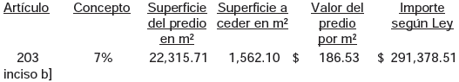

Análisis de la Auditoría Superior del Estado
Se analizaron los argumentos presentados y la documentación que adjuntan a su respuesta para este punto, consistente en copia fotostática certificada de recibo oficial de ingresos, expedido por la Tesorería Municipal con número de folio 1202-00025118, de fecha 09 de octubre de 2015, por la cantidad de $48,565.68, con lo cual se comprueba el pago de los derechos señalados, por lo tanto, se solventa lo correspondiente al carácter económico de la observación; sin embargo, en cuanto al control interno, no se solventa, debido a que dicho cobro hace evidente que no se había realizado de conformidad con lo establecido en la ley señalada.

Acción(es) o recomendación(es) emitida(s)
Promoción de Fincamiento de Responsabilidad Administrativa.

En el expediente 1870/14 (Autorización de la licencia de uso de suelo, construcción y uso de edificación para moldear plástico reforzado con fibra de vidrio, ubicada en calle Industrial número 401, del fraccionamiento denominado Parque Industrial La Silla) se observó:
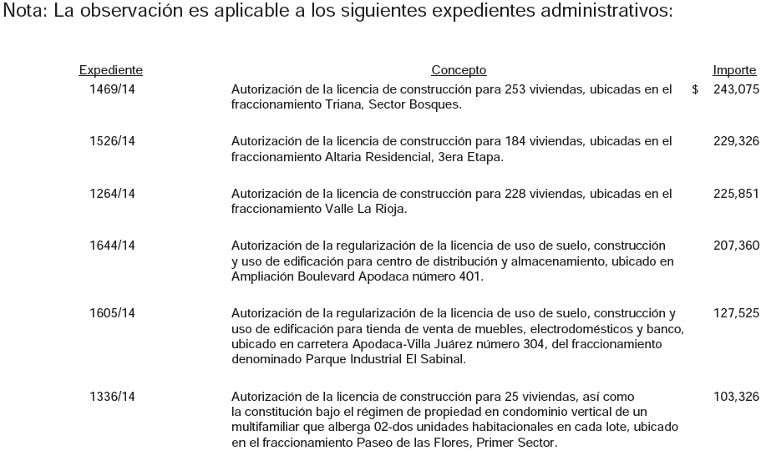

37. Se revisaron las tramitaciones urbanísticas señaladas, observando que la autoridad municipal las autorizó sin contar con las disposiciones legales en materia de coeficientes y alturas para el cumplimiento de las normas básicas de una obra de construcción o edificación de este tipo, establecidas en los artículos 228, fracción III y 321 fracción IV, inciso c), d) y e) de la LDUNL, esto en razón de que dicha entidad carece de un Reglamento de Zonificación y Usos de Suelo que determine por tipo de zona secundaria los coeficientes de ocupación, uso de suelo y las alturas aplicables.

Por lo que se requiere a esa entidad para efecto de que en el término definido en el presente oficio, informe a esta Auditoría sobre los resultados obtenidos y las acciones a implementar en relación a la observación detectada.

Acción(es) o recomendación(es) emitida(s)
Promoción de Fincamiento de Responsabilidad Administrativa.

En el expediente 234/13 (Autorización de la regularización de la licencia de construcción y uso de edificación para planta procesadora de vidrio con oficinas, ubicada en antiguo camino al Milagro número 115, en las cercanías del Milagro) se observó:

38. Se revisó la tramitación urbanística señalada, observando que la autoridad municipal la autorizó sin contar con las disposiciones legales en materia de coeficientes y alturas para el cumplimiento de las normas básicas de una obra de construcción o edificación de este tipo, establecidas en los artículos 228, fracción III y 321 fracción IV, inciso c), d) y e) de la LDUNL, esto en razón de que dicha entidad carece de un Reglamento de Zonificación y Usos de Suelo que determine por tipo de zona secundaria los coeficientes de ocupación, uso de suelo y alturas aplicables.
Por lo que se requiere a esa entidad para efecto de que en el término definido en el presente oficio, informe a esta Auditoría sobre los resultados obtenidos y las acciones a implementar en relación a la observación detectada.

Acción(es) o recomendación(es) emitida(s)
Promoción de Fincamiento de Responsabilidad Administrativa.

39. No se localizaron ni fueron exhibidas durante la auditoría, las memorias de cálculo correspondientes con la responsiva otorgada por perito con carácter de responsable de la obra, obligación establecida en el artículo 288, fracción II de la LDUNL.

Análisis de la Auditoría Superior del Estado
En cuanto a las memorias correspondientes, se recibió copia fotostática certificada de la documentación que acredita el cumplimiento de la normatividad señalada, por lo cual se solventa lo correspondiente a las mismas; sin embargo, referente a la responsiva del perito responsable de obra, no se solventa la observación, subsiste la irregularidad detectada, esto en razón de que en la documentación general que adjuntan a su respuesta, no se localizó la correspondiente a dicho documento, por lo que en relación con ello, no se acredita el cumplimiento de la normatividad señalada.

Acción(es) o recomendación(es) emitida(s)
Promoción de Fincamiento de Responsabilidad Administrativa.

En el expediente 1806/14 (Aprobación del proyecto ejecutivo y celebración de operaciones tendientes a la transmisión de la propiedad o posesión de los lotes para un fraccionamiento de tipo conjunto habitacional unifamiliar de urbanización Inmediata denominado Recova) se observó:

40. En revisión del expediente, se detectó que el estudio de mecánica de suelos que se tomó como referencia para el diseño del pavimento elaborado para las vialidades del fraccionamiento en estudio, fue realizado por la empresa Geolaboratorio e Ingeniería, la cual no se encuentra incluida en el listado emitido por la Secretaría de Desarrollo Sustentable del Gobierno del Estado de Nuevo León, en el que se mencionan los laboratorios certificados de conformidad con la LCRPENL y NTPENL, no localizando ni siendo exhibida durante la auditoría, la documentación que acredite que dicha empresa cuenta con dicha certificación, obligación establecida en el artículo 6, párrafo primero (Los laboratorios acreditados en los casos requeridos conforme a las disposiciones de esta Ley deberán contar con una certificación en los términos de la Norma Técnica Estatal expedida por la Secretaría) y segundo (Las personas morales interesadas en realizar las funciones reservadas por esta Ley para laboratorios acreditados, deberán obtener su certificación ante la Secretaría, previo dictamen emitido por el Consejo Técnico, cumpliendo los requisitos que acrediten su existencia legal, la idoneidad de sus instalaciones y equipo, sus procedimientos, insumos, la formación profesional y capacidad técnica de su personal, ello conforme al procedimiento que determine la Secretaría en la Norma Técnica Estatal que para tal efecto expida), de la LCRPENL, en relación con la NTEPNL-03-C, Capítulo 01. Certificación de Laboratorios, de las NTPENL.

Acción(es) o recomendación(es) emitida(s)
Promoción de Fincamiento de Responsabilidad Administrativa.

41. No se localizó ni fue exhibida durante la auditoría, la documentación que compruebe la identificación y certificación del Profesional Responsable que autorizó el proyecto de pavimentación, obligación establecida en el artículo 7, párrafo primero (Para los efectos de esta Ley, las funciones del profesional responsable deberán recaer en una persona con estudios en ingeniería civil con la respectiva cédula profesional y certificado de estudios emitido por Institución de Educación Superior que lo acredite como especialista en vías terrestres, o estudios equivalentes de acuerdo al criterio que se establezca en la Norma Técnica Estatal expedida por la Secretaría) y segundo (Las personas interesadas en realizar las funciones reservadas por esta Ley para profesionales responsables, deberán obtener su certificación ante la Secretaría, previo dictamen emitido por el Consejo Técnico, cumpliendo los requisitos que acrediten su formación profesional y capacidad técnica, y conforme al procedimiento que la Secretaría determine mediante una Norma Técnica Estatal), de la LCRPENL y a la NTEPNL-03-C, Capítulo 02. Certificación Profesional Responsable, B. Campo de Aplicación, párrafo tercero (Las dependencias estatales y municipales al momento de autorizar los proyectos de pavimentos, deberán basarse en el dictamen de un profesional responsable debidamente certificado por la Secretaría de Desarrollo Sustentable, en caso de no contar con un profesional responsable de planta, pueden recurrir a la contratación del profesional responsable independiente debidamente certificado por la Secretaría de Desarrollo Sustentable para cada proyecto en específico), de las NTPENL.

Acción(es) o recomendación(es) emitida(s)
Promoción de Fincamiento de Responsabilidad Administrativa.

42. No se localizó ni fue exhibida durante la auditoría la copia del acuerdo de autorización del proyecto ejecutivo y los planos correspondientes, debidamente inscritos en el Registro Público de la Propiedad y del Comercio, obligación establecida en el artículo 254 fracción II de la LDUNL.

Análisis de la Auditoría Superior del Estado
En cuanto al plano autorizado del proyecto ejecutivo y ventas, se recibió copia fotostática certificada de la documentación que acredita el cumplimiento de la normatividad señalada, por lo cual se solventa lo correspondiente al mismo; sin embargo, referente al acuerdo de autorización, no se solventa la observación, subsiste la irregularidad detectada, esto en razón de que en la documentación general que adjuntan a su respuesta, no se localizó la correspondiente a dicho documento, por lo que en relación con ello, no se acredita el cumplimiento de la normatividad señalada.

Acción(es) o recomendación(es) emitida(s)
Promoción de Fincamiento de Responsabilidad Administrativa.

En el expediente 977/13 (Autorización de la regularización de la licencia de uso de suelo, construcción y uso de edificación para fabricación de bolsas y películas de plástico flexibles sin soporte para envase o empaque y tela de plástico sin soporte, ubicada en avenida Platón número 138, en el fraccionamiento denominado Parque Industrial Kalos de Alta Tecnología) se observó:

43. Se revisó la tramitación urbanística señalada, observando que la autoridad municipal la autorizó sin contar con las disposiciones legales en materia de densidades, coeficientes y alturas para el cumplimiento de las normas básicas de una obra de construcción o edificación de este tipo, establecidas en los artículos 228, fracción III y 321 fracción IV, inciso c), d) y e) de la LDUNL, esto en razón de que dicha entidad carece de un Reglamento de Zonificación y Usos de Suelo que determine por tipo de zona secundaria las densidades, los coeficientes de ocupación y uso de suelo, así como las alturas aplicables.

Al respecto, y acorde con lo dispuesto en el artículo 333 de la LDUNL, corresponde a esa autoridad municipal sancionar con la revocación de la licencia objeto de estudio, esto en razón de haber sido autorizada en contravención al ordenamiento legal anteriormente citado, así como a los Planes y Programas de Desarrollo Urbano, tal como lo establece el artículo 344, fracción III, de la LDUNL.

Por lo que se requiere a esa entidad para efecto de que en el término definido en el presente oficio, informe a esta Auditoría sobre los resultados obtenidos y las acciones a implementar en relación a la observación detectada.

Acción(es) o recomendación(es) emitida(s)
Promoción de Fincamiento de Responsabilidad Administrativa.

44. Se revisó la tramitación urbanística de la licencia en referencia, detectando que en la resolución administrativa del expediente que nos ocupa, se señala que el proyecto de construcción presentado para su autorización, no cumple con los lineamientos urbanísticos señalados, tales como el Coeficiente de Ocupación del Suelo (C.O.S.) y el Coeficiente de Absorción del Suelo (C.A.S.); además, dicho proyecto no cuenta con las superficies adecuadas para su fin, espacios libres para la aireación, iluminación y asoleamiento, así como también con las superficies destinadas para el estacionamiento de vehículos, lo cual hace evidente que dicho proyecto no cumplió los requisitos técnicos que contempla el artículo 228, de la LDUNL para su autorización.

Al respecto, y acorde con lo dispuesto en el artículo 333 (Las autoridades competentes impondrán las sanciones a que se refiere el presente ordenamiento, independientemente de las responsabilidades civiles, penales o administrativas que resulten. La violación de esta Ley, su reglamentación o de los planes de desarrollo urbano, se considera una infracción y origina como consecuencia la aplicación de las sanciones correspondientes, y en su caso, la obligación de indemnizar por los daños y perjuicios causados. La violación a esta Ley, sus reglamentos o a los planes de desarrollo urbano, por parte de cualquier servidor público, dará origen a la responsabilidad respectiva en los términos que establece la legislación en la materia), de la LDUNL, corresponde a esa autoridad municipal sancionar con la revocación de la licencia objeto de estudio, esto en razón de haber sido autorizada en contravención al ordenamiento legal anteriormente citado, así como a los Planes y Programas de Desarrollo Urbano, tal como lo establece el artículo 344, fracción III, de la LDUNL.

Acción(es) o recomendación(es) emitida(s)
Promoción de Fincamiento de Responsabilidad Administrativa.

En el expediente 707/14 (Autorización de la regularización de la licencia de uso de suelo, construcción y uso de edificación para nave industrial, proceso de metal troquelado/moldeo, ubicada en Privada Las Mitras número 150, en el fraccionamiento denominado Pimsa Oriente) se observó:

45. Se revisó la tramitación urbanística señalada, observando que la autoridad municipal la autorizó sin contar con las disposiciones legales en materia de coeficientes y alturas para el cumplimiento de las normas básicas de una obra de construcción o edificación de este tipo, establecidas en los artículos 228, fracción III y 321 fracción IV, inciso c), d) y e) de la LDUNL, esto en razón de que dicha entidad carece de un Reglamento de Zonificación y Usos de Suelo que determine por tipo de zona secundaria los coeficientes de ocupación, uso de suelo y alturas aplicables.

Por lo que se requiere a esa entidad para efecto de que en el término definido en el presente oficio, informe a esta Auditoría sobre los resultados obtenidos y las acciones a implementar en relación a la observación detectada.

Acción(es) o recomendación(es) emitida(s)
Promoción de Fincamiento de Responsabilidad Administrativa.

En el expediente 338/14 (Autorización de la licencia de subdivisión para quedar en dos lotes resultantes y un área destinada como ochavo de un predio, ubicados en el cruce formado por la Carretera de Cuota al Aeropuerto y las torres de la C.F.E.) se observó:

46. De conformidad con lo establecido en el artículo 221, fracción I, de la LDUNL, debe de entenderse por subdivisión "La partición de un predio ubicado dentro del área urbana o de reserva para el crecimiento urbano de los centros de población en dos o más fracciones y que no requiere del trazo de una o más vías públicas y deberá observar las siguientes normas básicas: Los predios resultantes de la subdivisión no podrán ser mayor a 5-cinco y deberán tener frente a la vía pública".

Y en la aprobación expedida por esa entidad, se observa que sólo el predio resultante identificado con el número 2, cuenta con frente a una vía pública (Carretera de cuota al Aeropuerto), en ese contexto, se observa que en la tramitación y resolución de la solicitud, no se debieron aplicar las disposiciones legales en materia de subdivisiones.

Acción(es) o recomendación(es) emitida(s)
Promoción de Fincamiento de Responsabilidad Administrativa.

47. Se revisó la tramitación urbanística correspondiente a la autorización de la licencia de subdivisión de un predio para quedar en dos lotes resultantes, observando el incumplimiento de las normas básicas para la autorización de dicha licencia, obligación establecida en el artículo 221, fracción IV de la LDUNL, esto en razón de que en la resolución administrativa, se omite la densidad permitida para la zona del predio objeto de estudio, ya que la entidad municipal, carece de un Reglamento de Zonificación y Usos de Suelo que determine el equilibrio de la densidad prevista de población.

Por lo que se requiere a esa entidad para efecto de que en el término definido en el presente oficio, informe a esta Auditoría sobre los resultados obtenidos y las acciones a implementar en relación a la observación detectada.

Acción(es) o recomendación(es) emitida(s)
Promoción de Fincamiento de Responsabilidad Administrativa.

48. En revisión de la tramitación urbanística en referencia, se detectó el pago de la cesión
de área municipal del 7%, mediante el recibo oficial de ingresos folio 1101-00014416, de
fecha 11 de abril de 2014, por un importe de $203,505.09, no localizando ni siendo exhibida
durante la auditoría, la autorización de la licencia de uso, destino o incorporación del predio,
obligación establecida en el articulo 225 de la LDUNL.

Acción(es) o recomendación(es) emitida(s)
Promoción de Fincamiento de Responsabilidad Administrativa.

En el expediente 369/14 (Autorización de la licencia de subdivisión para quedar en dos lotes resultantes, ubicados en el cruce formado por la Carretera de Cuota al Aeropuerto y las torres de la C.F.E Esquina Noreste) se observó:

49. De conformidad con lo establecido en el artículo 221, fracción I, de la LDUNL, debe de entenderse por subdivisión "La partición de un predio ubicado dentro del área urbana o de reserva para el crecimiento urbano de los centros de población en dos o más fracciones y que no requiere del trazo de una o más vías públicas y deberá observar las siguientes normas básicas: Los predios resultantes de la subdivisión no podrán ser mayor a 5-cinco y deberán tener frente a la vía pública".

Y en la aprobación expedida por esa entidad, se observa que sólo el predio resultante identificado con el número 1, cuenta con frente a una vía pública (Carretera de cuota al Aeropuerto), en ese contexto, se observa que en la tramitación y resolución de la solicitud, no se debieron aplicar las disposiciones legales en materia de subdivisiones.

Acción(es) o recomendación(es) emitida(s)
Promoción de Fincamiento de Responsabilidad Administrativa.

50. Se revisó la tramitación urbanística correspondiente a la autorización de la licencia de subdivisión de un predio para quedar en dos lotes resultantes, con una superficie total de 72,812.582 m², observando el incumplimiento de las normas básicas para la autorización de dicha licencia, establecidas en el artículo 221, fracción IV de la LDUNL, esto en razón de que en la resolución administrativa, se omite la densidad permitida para la zona del predio objeto de estudio, ya que la entidad municipal carece de un Reglamento de Zonificación y Usos de Suelo que determine el equilibrio de la densidad prevista de población; además, el 40% de la superficie del predio objeto de análisis, se encuentra ubicada fuera del límite señalado por el PMDUA, por lo que carece de zonificación del suelo y lineamientos generales al no contar con un Plan o Programa Municipal de Desarrollo Urbano que lo señale, lo cual se corrobora en el oficio SEDUE-536/13 de fecha 01 de octubre del 2013, emitido por el Secretario de Desarrollo Urbano y Ecología.

Derivado de lo anterior, se observa que la entidad municipal autorizó la licencia en referencia en contravención a las disposiciones aplicables contenidas en la citada Ley, por lo que se requiere a esa entidad para efecto de que en el término definido en el presente oficio, informe a esta Auditoría sobre los resultados obtenidos y las acciones a implementar en relación a la observación detectada.

Acción(es) o recomendación(es) emitida(s)
Promoción de Fincamiento de Responsabilidad Administrativa.

51. En la revisión de la tramitación urbanística correspondiente a la autorización de la licencia de subdivisión, se detectó el pago de la cesión de área municipal del 7%, mediante el recibo oficial de ingresos con folio 1101-00014419, de fecha 11 de abril de 2014, por un importe de $183,487.70, no localizando ni siendo exhibida durante la auditoría, la autorización de la licencia de uso, destino o incorporación del predio, obligación establecida en el artículo 225 de la LDUNL.

Acción(es) o recomendación(es) emitida(s)
Promoción de Fincamiento de Responsabilidad Administrativa.

En el expediente 099/14 (Autorización de la regularización de la licencia de uso de suelo, construcción y uso de edificación para oficinas administrativas y fábrica de artículos de polietileno PVC, ubicadas en Bosque Imperial número 1403, del lugar conocido como el Corrienton) se observó:

52. Se revisó la tramitación urbanística señalada, observando que la autoridad municipal la autorizó sin contar con las disposiciones legales en materia de coeficientes y alturas para el cumplimiento de las normas básicas de una obra de construcción o edificación de este tipo, establecidas en los artículos 228, fracción III y 321 fracción IV, inciso c), d) y e) de la LDUNL, esto en razón de que dicha entidad carece de un Reglamento de Zonificación y Usos de Suelo que determine por tipo de zona secundaria los coeficientes de ocupación, uso de suelo y alturas aplicables.

Por lo que se requiere a esa entidad para efecto de que en el término definido en el presente oficio, informe a esta Auditoría sobre los resultados obtenidos y las acciones a implementar en relación a la observación detectada.

Acción(es) o recomendación(es) emitida(s)
Promoción de Fincamiento de Responsabilidad Administrativa.

En el expediente 1785/13 (Autorización de la licencia de subdivisión para quedar en tres lotes resultantes, ubicados por la carretera Camino Real Mezquital-Santa Rosa) se observó:

53. Se revisó la tramitación urbanística correspondiente a la autorización de la licencia de subdivisión de un predio para quedar en tres lotes resultantes, observando el incumplimiento de las normas básicas para la autorización de dicha licencia, obligación establecida en el artículo 221, fracción IV de la LDUNL, esto en razón de que en la resolución administrativa, se omite la densidad permitida para la zona del predio objeto de estudio, ya que la entidad municipal, carece de un Reglamento de Zonificación y Usos de Suelo que determine el equilibrio de la densidad prevista de población.

Por lo que se requiere a esa entidad para efecto de que en el término definido en el presente oficio, informe a esta Auditoría sobre los resultados obtenidos y las acciones a implementar en relación a la observación detectada.
Acción(es) o recomendación(es) emitida(s)
Promoción de Fincamiento de Responsabilidad Administrativa.

En el expediente 370/14 (Autorización de la licencia de subdivisión para quedar en dos lotes resultantes, ubicados en el cruce formado por la Carretera de Cuota al Aeropuerto y la calle del Colector de A. y D. Esquina Noreste)se observó:

54. De conformidad con lo establecido en el artículo 221, fracción I, de la LDUNL, debe de entenderse por subdivisión "La partición de un predio ubicado dentro del área urbana o de reserva para el crecimiento urbano de los centros de población en dos o más fracciones y que no requiere del trazo de una o más vías públicas y deberá observar las siguientes normas básicas: Los predios resultantes de la subdivisión no podrán ser mayor a 5-cinco y deberán tener frente a la vía pública".

Y en la aprobación expedida por esa entidad, se observa que sólo el predio resultante identificado con el número 2, cuenta con frente a una vía pública (Carretera de cuota al Aeropuerto), en ese contexto, se observa que en la tramitación y resolución de la solicitud, no se debieron aplicar las disposiciones legales en materia de subdivisiones.

Acción(es) o recomendación(es) emitida(s)
Promoción de Fincamiento de Responsabilidad Administrativa.

55. Se revisó la tramitación urbanística correspondiente a la autorización de la licencia de subdivisión de un predio para quedar en dos lotes resultantes, observando el incumplimiento de las normas básicas para la autorización de dicha licencia, obligación establecida en el artículo 221, fracción IV de la LDUNL, esto en razón de que en la resolución administrativa, se omite la densidad permitida para la zona del predio objeto de estudio, ya que la entidad municipal, carece de un Reglamento de Zonificación y Usos de Suelo que determine el equilibrio de la densidad prevista de población.

Por lo que se requiere a esa entidad para efecto de que en el término definido en el presente oficio, informe a esta Auditoría sobre los resultados obtenidos y las acciones a implementar en relación a la observación detectada.

Acción(es) o recomendación(es) emitida(s)
Promoción de Fincamiento de Responsabilidad Administrativa.

56. En la revisión de la tramitación urbanística correspondiente a la autorización de la licencia de subdivisión, se detectó el pago de la cesión de área municipal del 7%, mediante el recibo oficial de ingresos folio 1101-00014417, de fecha 11 de abril de 2014, por un importe de $83,748.57, no localizando ni siendo exhibida durante la auditoría, la autorización de la licencia de uso, destino o incorporación del predio, obligación establecida en el artículo 225 de la LDUNL.

Acción(es) o recomendación(es) emitida(s)
Promoción de Fincamiento de Responsabilidad Administrativa.

En el expediente 2162/14 (Aprobación del proyecto ejecutivo y celebración de operaciones tendientes a la transmisión de la propiedad o posesión de los lotes para un fraccionamiento de tipo conjunto habitacional unifamiliar de urbanización inmediata denominado Privalia Concordia, Segundo Sector, Cuarta Etapa) se observó:

57. En revisión del expediente, se detectó que el estudio de mecánica de suelos que se tomó como referencia para el diseño del pavimento elaborado para las vialidades del fraccionamiento en estudio, fue realizado por la empresa Organización Consultiva para la Construcción, S.A. de C.V., la cual no se encuentra incluida en el listado emitido por la Secretaría de Desarrollo Sustentable del Gobierno del Estado de Nuevo León, en el que se mencionan los laboratorios certificados de conformidad con la LCRPENL y NTPENL, no localizando ni siendo exhibida durante la auditoría, la documentación que acredite que dicha empresa cuenta con dicha certificación, obligación establecida en el artículo 6, párrafo primero (Los laboratorios acreditados en los casos requeridos conforme a las disposiciones de esta Ley deberán contar con una certificación en los términos de la Norma Técnica Estatal expedida por la Secretaría) y segundo (Las personas morales interesadas en realizar las funciones reservadas por esta Ley para laboratorios acreditados, deberán obtener su certificación ante la Secretaría, previo dictamen emitido por el Consejo Técnico, cumpliendo los requisitos que acrediten su existencia legal, la idoneidad de sus instalaciones y equipo, sus procedimientos, insumos, la formación profesional y capacidad técnica de su personal, ello conforme al procedimiento que determine la Secretaría en la Norma Técnica Estatal que para tal efecto expida), de la LCRPENL, en relación con la NTEPNL-03-C, Capítulo 01. Certificación de Laboratorios, de las NTPENL.

Acción(es) o recomendación(es) emitida(s)
Promoción de Fincamiento de Responsabilidad Administrativa.
58. En revisión del expediente, se detectó que el diseño de la estructura de pavimento flexible que se tomó como referencia para la construcción de las vialidades del fraccionamiento en estudio, fue realizado por el Ing. Jesús Adrián Cruz del Angel, el cual no se encuentra incluido en el listado emitido por la Secretaría de Desarrollo Sustentable del Gobierno del Estado de Nuevo León, en el que se mencionan los profesionales responsables de conformidad con la LCRPENL y NTPENL, no localizando ni siendo exhibida durante la auditoría, la documentación que acredite que el responsable cuenta con dicha certificación, obligación establecida en el artículo 7, párrafo primero (Para los efectos de esta Ley, las funciones del profesional responsable deberán recaer en una persona con estudios en ingeniería civil con la respectiva cédula profesional y certificado de estudios emitido por Institución de Educación Superior que lo acredite como especialista en vías terrestres, o estudios equivalentes de acuerdo al criterio que se establezca en la Norma Técnica Estatal expedida por la Secretaría) y segundo (Las personas interesadas en realizar las funciones reservadas por esta Ley para profesionales responsables, deberán obtener su certificación ante la Secretaría, previo dictamen emitido por el Consejo Técnico, cumpliendo los requisitos que acrediten su formación profesional y capacidad técnica, y conforme al procedimiento que la Secretaría determine mediante una Norma Técnica
Estatal), de la LCRPENL, en relación con la NTEPNL-03-C, Capítulo 02. Certificación Profesional Responsable, de las NTPENL.

Acción(es) o recomendación(es) emitida(s)
Promoción de Fincamiento de Responsabilidad Administrativa.

59. No se localizó ni fue exhibida durante la auditoría, la documentación que compruebe la identificación y certificación del Profesional Responsable que autorizó el proyecto de pavimentación, obligación establecida en el artículo 7, párrafo primero (Para los efectos de esta Ley, las funciones del profesional responsable deberán recaer en una persona con estudios en ingeniería civil con la respectiva cédula profesional y certificado de estudios emitido por Institución de Educación Superior que lo acredite como especialista en vías terrestres, o estudios equivalentes de acuerdo al criterio que se establezca en la Norma Técnica Estatal expedida por la Secretaría) y segundo (Las personas interesadas en realizar las funciones reservadas por esta Ley para profesionales responsables, deberán obtener su certificación ante la Secretaría, previo dictamen emitido por el Consejo Técnico, cumpliendo los requisitos que acrediten su formación profesional y capacidad técnica, y conforme al procedimiento que la Secretaría determine mediante una Norma Técnica Estatal), de la LCRPENL y a la NTEPNL-03-C, Capítulo 02. Certificación Profesional Responsable, B. Campo de Aplicación, párrafo tercero (Las dependencias estatales y municipales al momento de autorizar los proyectos de pavimentos, deberán basarse en el dictamen de un profesional responsable debidamente certificado por la Secretaría de Desarrollo Sustentable, en caso de no contar con un profesional responsable de planta, pueden recurrir a la contratación del profesional responsable independiente debidamente certificado por la Secretaría de Desarrollo Sustentable para cada proyecto en específico), de las NTPENL.

Acción(es) o recomendación(es) emitida(s)
Promoción de Fincamiento de Responsabilidad Administrativa.

60. No se localizó ni fue exhibida durante la auditoría la copia del acuerdo de autorización del proyecto ejecutivo y los planos correspondientes, debidamente inscritos en el Registro Público de la Propiedad y del Comercio, obligación establecida en el artículo 254 fracción II de la LDUNL.

Acción(es) o recomendación(es) emitida(s)
Promoción de Fincamiento de Responsabilidad Administrativa.

En el expediente 1210/14 (Aprobación del proyecto ejecutivo y celebración de operaciones tendientes a la transmisión de la propiedad o posesión de los lotes para un fraccionamiento de tipo conjunto habitacional unifamiliar de urbanización inmediata denominado Privalia Huinalá, Cuarto Sector) se observó:

61. No se localizó ni fue exhibido durante la auditoría, el pago correspondiente a la inscripción de nuevos fraccionamientos, por un importe de $6,951, de conformidad con lo establecido en el artículo 55, inciso c) de la LHM, tal como se detalla a continuación:
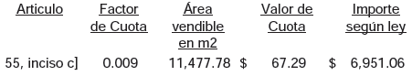

Análisis de la Auditoría Superior del Estado
Se analizaron los argumentos presentados y la documentación que adjuntan a su respuesta para este punto, consistente en copia fotostática certificada de recibo oficial de ingresos, expedido por la Tesorería Municipal con número de folio 1202-00018662, de fecha 18 de agosto de 2015, por un importe de $3,475.53, con lo cual se comprueba el pago de los derechos señalados, por lo tanto, se solventa lo correspondiente al carácter económico de la observación; sin embargo, en cuanto al control interno, no se solventa, debido a que dicho cobro hace evidente que no se había realizado de conformidad con lo establecido en la ley señalada.

Acción(es) o recomendación(es) emitida(s)
Promoción de Fincamiento de Responsabilidad Administrativa.

En el expediente 340/14 (Autorización de la licencia de subdivisión para quedar en dos lotes resultantes, ubicados en el cruce formado por la Carretera de Cuota al Aeropuerto y el "Callejón") se observó:

62. Se revisó la tramitación urbanística correspondiente a la autorización de la licencia de subdivisión de un predio para quedar en dos lotes resultantes, observando el incumplimiento de las normas básicas para la autorización de dicha licencia, obligación establecida en el artículo 221, fracción IV de la LDUNL, esto en razón de que en la resolución administrativa, se omite la densidad permitida para la zona del predio objeto de estudio, ya que la entidad municipal, carece de un Reglamento de Zonificación y Usos de Suelo que determine el equilibrio de la densidad prevista de población.

Por lo que se requiere a esa entidad para efecto de que en el término definido en el presente oficio, informe a esta Auditoría sobre los resultados obtenidos y las acciones a implementar en relación a la observación detectada.

Acción(es) o recomendación(es) emitida(s)
Promoción de Fincamiento de Responsabilidad Administrativa.

63. En la revisión de la tramitación urbanística correspondiente a la autorización de la licencia de subdivisión, se detectó el pago de la cesión de área municipal del 7%, mediante el recibo oficial de ingresos con folio 1101-00014421, de fecha 11 de abril de 2014, por un importe de $26,396.70, no localizando ni siendo exhibida durante la auditoría, la autorización de la licencia de uso, destino o incorporación del predio, obligación establecida en el artículo 225 de la LDUNL.

Acción(es) o recomendación(es) emitida(s)
Promoción de Fincamiento de Responsabilidad Administrativa.

En el expediente 341/14 (Autorización de la licencia de subdivisión para quedar en dos lotes resultantes, ubicados en el cruce formado por la Carretera al Aeropuerto y la calle Colector de A. y D. Esquina Suroeste) se observó:

64. Se revisó la tramitación urbanística correspondiente a la autorización de la licencia de subdivisión de un predio para quedar en dos lotes resultantes, observando el incumplimiento de las normas básicas para la autorización de dicha licencia, obligación establecida en el artículo 221, fracción IV de la LDUNL, esto en razón de que en la resolución administrativa, se omite la densidad permitida para la zona del predio objeto de estudio, ya que la entidad municipal, carece de un Reglamento de Zonificación y Usos de Suelo que determine el equilibrio de la densidad prevista de población.

Por lo que se requiere a esa entidad para efecto de que en el término definido en el presente oficio, informe a esta Auditoría sobre los resultados obtenidos y las acciones a implementar en relación a la observación detectada.
Acción(es) o recomendación(es) emitida(s)
Promoción de Fincamiento de Responsabilidad Administrativa.

65. En la revisión de la tramitación urbanística correspondiente a la autorización de la licencia de subdivisión, se detectó el pago de la cesión de área municipal del 7%, mediante el recibo oficial de ingresos con folio 1101-00014418, de fecha 11 de abril de 2014, por un importe de $12,295.28, no localizando ni siendo exhibida durante la auditoría, la autorización de la licencia de uso, destino o incorporación del predio, obligación establecida en el artículo 225 de la LDUNL.

Acción(es) o recomendación(es) emitida(s)
Promoción de Fincamiento de Responsabilidad Administrativa.

En el expediente 905/14 (Autorización de la licencia de subdivisión para quedar en cinco lotes resultantes, ubicados por la Carretera Juárez-Huinalá, entre la avenida Río Orinoco y avenida Río Nilo) se observó:

66. Se revisó la tramitación urbanística correspondiente a la autorización de la licencia de subdivisión de un predio para quedar en cinco lotes resultantes, observando el incumplimiento de las normas básicas para la autorización de dicha licencia, obligación establecida en el artículo 221, fracción IV de la LDUNL, esto en razón de que en la resolución administrativa, se omite la densidad permitida para la zona del predio objeto de estudio, ya que la entidad municipal, carece de un Reglamento de Zonificación y Usos de Suelo que determine el equilibrio de la densidad prevista de población.

Acción(es) o recomendación(es) emitida(s)
Promoción de Fincamiento de Responsabilidad Administrativa.

En el expediente 1040/14 (Autorización de la licencia de subdivisión para quedar en cinco lotes resultantes, ubicados por la Carretera Juárez- Huinalá) se observó:

67. Se revisó la tramitación urbanística correspondiente a la autorización de la licencia de subdivisión de un predio para quedar en cinco lotes resultantes, observando el incumplimiento de las normas básicas para la autorización de dicha licencia, obligación establecida en el artículo 221, fracción IV de la LDUNL, esto en razón de que en la resolución administrativa, se omite la densidad permitida para la zona del predio objeto de estudio, ya que la entidad municipal, carece de un Reglamento de Zonificación y Usos de Suelo que determine el equilibrio de la densidad prevista de población.

Por lo que se requiere a esa entidad para efecto de que en el término definido en el presente oficio, informe a esta Auditoría sobre los resultados obtenidos y las acciones a implementar en relación a la observación detectada.

Acción(es) o recomendación(es) emitida(s)
Promoción de Fincamiento de Responsabilidad Administrativa.

En el expediente 303/14 (Autorización de la licencia de subdivisión para quedar en cinco lotes resultantes, ubicados en el cruce formado por las calles de Escobedo y Treviño Esquina Noroeste) se observó:

68. Se revisó la tramitación urbanística correspondiente a la autorización de la licencia de subdivisión de un predio para quedar en cinco lotes resultantes, observando el incumplimiento de las normas básicas para la autorización de dicha licencia, obligación establecida en el artículo 221, fracción IV de la LDUNL, esto en razón de que en la resolución administrativa, se omite la densidad permitida para la zona del predio objeto de estudio, ya que la entidad municipal, carece de un Reglamento de Zonificación y Usos de Suelo que determine el equilibrio de la densidad prevista de población.

Por lo que se requiere a esa entidad para efecto de que en el término definido en el presente oficio, informe a esta Auditoría sobre los resultados obtenidos y las acciones a implementar en relación a la observación detectada.

Acción(es) o recomendación(es) emitida(s)
Promoción de Fincamiento de Responsabilidad Administrativa.

En el expediente 1508/14 (Autorización de la licencia de fusión y subdivisión de 7 predios para quedar en tres lotes resultantes y dos servidumbres de paso, ubicados por la carretera Miguel Alemán, Vía F.F.C.C. Monterrey-Matamoros y la avenida del Teléfono) se observó:

69. Se revisó la tramitación urbanística correspondiente a la autorización de la licencia de subdivisión de un predio para quedar en tres lotes resultantes, observando el incumplimiento de las normas básicas para la autorización de dicha licencia, obligación establecida en el artículo 221, fracción IV de la LDUNL, esto en razón de que en la resolución administrativa, se omite la densidad permitida para la zona del predio objeto de estudio, ya que la entidad municipal, carece de un Reglamento de Zonificación y Usos de Suelo que determine el equilibrio de la densidad prevista de población.

Por lo que se requiere a esa entidad para efecto de que en el término definido en el presente oficio, informe a esta Auditoría sobre los resultados obtenidos y las acciones a implementar en relación a la observación detectada.

Acción(es) o recomendación(es) emitida(s)
Promoción de Fincamiento de Responsabilidad Administrativa.

En el expediente 1297/14 (Autorización de la licencia de subdivisión para quedar en 4 lotes resultantes, ubicados colindante a calle existente, además colinda con la avenida Ruiz Cortinez y camino existente) se observó:

70. Se revisó la tramitación urbanística correspondiente a la autorización de la licencia de subdivisión de un predio para quedar en cuatro lotes resultantes, observando el incumplimiento de las normas básicas para la autorización de dicha licencia, obligación establecida en el artículo 221, fracción IV de la LDUNL, esto en razón de que en la resolución administrativa, se omite la densidad permitida para la zona del predio objeto de estudio, ya que la entidad municipal, carece de un Reglamento de Zonificación y Usos de Suelo que determine el equilibrio de la densidad prevista de población.

Por lo que se requiere a esa entidad para efecto de que en el término definido en el presente oficio, informe a esta Auditoría sobre los resultados obtenidos y las acciones a implementar en relación a la observación detectada.

Acción(es) o recomendación(es) emitida(s)
Promoción de Fincamiento de Responsabilidad Administrativa.

En el expediente 1456/14 (Aprobación de la factibilidad y lineamientos generales de diseño urbano para desarrollar un fraccionamiento de tipo industrial, ubicado en el cruce que forma la avenida Tréboles y canal de pluvial esquina noroeste, colindante al fraccionamiento Tréboles) se observó:

71. Se revisó la tramitación urbanística correspondiente a la autorización de la factibilidad de fraccionar y urbanizar el suelo, así como la fijación de lineamientos generales de diseño urbano para el desarrollo de un fraccionamiento de tipo industrial, observando que la autoridad municipal la autorizó sin contar con las disposiciones legales en materia de coeficientes para el cumplimiento de las normas básicas de un fraccionamiento de este tipo, establecidas en el artículo 210, fracción I de la LDUNL, esto en razón de que dicha entidad carece de un Reglamento de Zonificación y Usos de Suelo que determine por tipo de zona secundaria los coeficientes de ocupación y uso de suelo aplicables.

Por lo que se requiere a esa entidad para efecto de que en el término definido en el presente oficio, informe a esta Auditoría sobre los resultados obtenidos y las acciones a implementar en relación a la observación detectada.

Acción(es) o recomendación(es) emitida(s)
Promoción de Fincamiento de Responsabilidad Administrativa.

En el expediente 1685/14 (Aprobación de la factibilidad y lineamientos generales de diseño urbano para desarrollar un fraccionamiento de tipo habitacional de urbanización inmediata, ubicado al sur del fraccionamiento Colinas de San Miguel) se observó:

72. Se revisó la tramitación urbanística correspondiente a la autorización de la factibilidad para fraccionar y urbanizar el suelo, así como la fijación de lineamientos generales de diseño urbano para el desarrollo de un fraccionamiento de tipo habitacional, observando que la autoridad municipal la autorizó sin contar con las disposiciones legales en materia de coeficientes para el cumplimiento de las normas básicas de un fraccionamiento de este tipo, establecidas en el artículo 204, fracción VII de la LDUNL, esto en razón de que dicha entidad carece de un Reglamento de Zonificación y Usos de Suelo que determine por tipo de zona secundaria los coeficientes de ocupación y uso de suelo aplicables.

Por lo que se requiere a esa entidad para efecto de que en el término definido en el presente oficio, informe a esta Auditoría sobre los resultados obtenidos y las acciones a implementar en relación a la observación detectada.

Acción(es) o recomendación(es) emitida(s)
Promoción de Fincamiento de Responsabilidad Administrativa.

73. Se revisó la tramitación urbanística correspondiente a la autorización de la factibilidad y lineamientos urbanísticos para un fraccionamiento habitacional, detectando que en la fijación de los lineamientos generales de diseño urbano no se incluye la densidad permitida en los usos habitacionales, obligación establecida en el artículo 271, fracción II, inciso e) de la LDUNL, esto en razón de que la entidad municipal carece de un Reglamento de Zonificación y Usos de Suelo que determine las normas de control para cada tipo de zona secundaria relativo a la densidad máxima de unidades de vivienda por hectárea bruta.

Por lo que se requiere a esa entidad para efecto de que en el término definido en el presente oficio, informe a esta Auditoría sobre los resultados obtenidos y las acciones a implementar en relación a la observación detectada.

Acción(es) o recomendación(es) emitida(s)
Promoción de Fincamiento de Responsabilidad Administrativa.

En el expediente 2195/14 (Aprobación de la factibilidad y lineamientos generales de diseño urbano para desarrollar un fraccionamiento de tipo habitacional de urbanización inmediata, ubicado en Huinalá) se observó:

74. Se revisó la tramitación urbanística correspondiente a la autorización de la factibilidad para fraccionar y urbanizar el suelo, así como la fijación de lineamientos generales de diseño urbano para el desarrollo de un fraccionamiento de tipo habitacional, observando que la autoridad municipal la autorizó sin contar con las disposiciones legales en materia de coeficientes para el cumplimiento de las normas básicas de un fraccionamiento de este tipo, establecidas en el artículo 204, fracción VII de la LDUNL, esto en razón de que dicha entidad carece de un Reglamento de Zonificación y Usos de Suelo que determine por tipo de zona secundaria los coeficientes de ocupación y uso de suelo aplicables.

Por lo que se requiere a esa entidad para efecto de que en el término definido en el presente oficio, informe a esta Auditoría sobre los resultados obtenidos y las acciones a implementar en relación a la observación detectada.

Acción(es) o recomendación(es) emitida(s)
Promoción de Fincamiento de Responsabilidad Administrativa.

75. Se revisó la tramitación urbanística correspondiente a la autorización de la factibilidad y lineamientos urbanísticos para un fraccionamiento habitacional, detectando que en la fijación de los lineamientos generales de diseño urbano no se incluye la densidad permitida en los usos habitacionales, obligación establecida en el artículo 271, fracción II, inciso e) de la LDUNL, esto en razón de que la entidad municipal carece de un Reglamento de Zonificación y Usos de Suelo que determine las normas de control para cada tipo de zona secundaria relativo a la densidad máxima de unidades de vivienda por hectárea bruta.

Por lo que se requiere a esa entidad para efecto de que en el término definido en el presente oficio, informe a esta Auditoría sobre los resultados obtenidos y las acciones a implementar en relación a la observación detectada.
Acción(es) o recomendación(es) emitida(s)
Promoción de Fincamiento de Responsabilidad Administrativa.

En el expediente 1509/14 (Aprobación de la factibilidad y lineamientos generales de diseño urbano para desarrollar un fraccionamiento de tipo habitacional de urbanización inmediata, ubicado en Santa Rosa) se observó:

76. Se revisó la tramitación urbanística correspondiente a la autorización de la factibilidad para fraccionar y urbanizar el suelo, así como la fijación de lineamientos generales de diseño urbano para el desarrollo de un fraccionamiento de tipo habitacional, observando que la autoridad municipal la autorizó sin contar con las disposiciones legales en materia de coeficientes para el cumplimiento de las normas básicas de un fraccionamiento de este tipo, establecidas en el artículo 204, fracción VII de la LDUNL, esto en razón de que dicha entidad carece de un Reglamento de Zonificación y Usos de Suelo que determine por tipo de zona secundaria los coeficientes de ocupación y uso de suelo aplicables.

Por lo que se requiere a esa entidad para efecto de que en el término definido en el presente oficio, informe a esta Auditoría sobre los resultados obtenidos y las acciones a implementar en relación a la observación detectada.

Acción(es) o recomendación(es) emitida(s)
Promoción de Fincamiento de Responsabilidad Administrativa.

77. No se localizó ni fue exhibida durante la auditoría, la factibilidad para contar con el servicio de transporte urbano, otorgada por la Autoridad Estatal en materia de transporte urbano, obligación establecida en el artículo 204, fracción XI de la LDUNL.

Acción(es) o recomendación(es) emitida(s)
Promoción de Fincamiento de Responsabilidad Administrativa.

78. Se revisó la tramitación urbanística correspondiente a la autorización de la factibilidad y lineamientos urbanísticos para un fraccionamiento habitacional, detectando que en la fijación de los lineamientos generales de diseño urbano no se incluye la densidad permitida en los usos habitacionales, obligación establecida en el artículo 271, fracción II, inciso e) de la LDUNL, esto en razón de que dicha entidad carece de un Reglamento de Zonificación y Usos de Suelo que determine las normas de control para cada tipo de zona secundaria relativo a la densidad máxima de unidades de vivienda por hectárea bruta.

Por lo que se requiere a esa entidad para efecto de que en el término definido en el presente oficio, informe a esta Auditoría sobre los resultados obtenidos y las acciones a implementar en relación a la observación detectada.

Acción(es) o recomendación(es) emitida(s)
Promoción de Fincamiento de Responsabilidad Administrativa.

En el expediente 1087/14 (Aprobación de la factibilidad y lineamientos generales de diseño urbano para desarrollar un fraccionamiento de tipo habitacional y comercial de urbanización inmediata, ubicado frente a la avenida Héctor Caballero Escamilla) se observó:

79. Se revisó la tramitación urbanística correspondiente a la autorización de la factibilidad para fraccionar y urbanizar el suelo, así como la fijación de lineamientos generales de diseño urbano para el desarrollo de un fraccionamiento de tipo habitacional, observando que la autoridad municipal la autorizó sin contar con las disposiciones legales en materia de coeficientes para el cumplimiento de las normas básicas de un fraccionamiento de este tipo, establecidas en el artículo 204, fracción VII de la LDUNL, esto en razón de que dicha entidad carece de un Reglamento de Zonificación y Usos de Suelo que determine por tipo de zona secundaria los coeficientes de ocupación y uso de suelo aplicables.

Por lo que se requiere a esa entidad para efecto de que en el término definido en el presente oficio, informe a esta Auditoría sobre los resultados obtenidos y las acciones a implementar en relación a la observación detectada.

Acción(es) o recomendación(es) emitida(s)
Promoción de Fincamiento de Responsabilidad Administrativa.

80. Se revisó la tramitación urbanística correspondiente a la autorización de la factibilidad y lineamientos urbanísticos para un fraccionamiento habitacional, detectando que en la fijación de los lineamientos generales de diseño urbano no se incluye la densidad permitida en los usos habitacionales, obligación establecida en el artículo 271, fracción II, inciso e) de la LDUNL, esto en razón de que dicha entidad carece de un Reglamento de Zonificación y Usos de Suelo que determine las normas de control para cada tipo de zona secundaria relativo a la densidad máxima de unidades de vivienda por hectárea bruta.

Por lo que se requiere a esa entidad para efecto de que en el término definido en el presente oficio, informe a esta Auditoría sobre los resultados obtenidos y las acciones a implementar en relación a la observación detectada.

Acción(es) o recomendación(es) emitida(s)
Promoción de Fincamiento de Responsabilidad Administrativa.

En el expediente 983/14 (Aprobación de la factibilidad y lineamientos generales de diseño urbano para desarrollar un fraccionamiento de tipo habitacional de urbanización inmediata, ubicado al Sur de la avenida Ruiz Cortines) se observó:

81. Se revisó la tramitación urbanística correspondiente a la autorización de la factibilidad para fraccionar y urbanizar el suelo, así como la fijación de lineamientos generales de diseño urbano para el desarrollo de un fraccionamiento de tipo habitacional, observando que la autoridad municipal la autorizó sin contar con las disposiciones legales en materia de coeficientes para el cumplimiento de las normas básicas de un fraccionamiento de este tipo, establecidas en el artículo 204, fracción VII de la LDUNL, esto en razón de que dicha entidad carece de un Reglamento de Zonificación y Usos de Suelo que determine por tipo de zona secundaria los coeficientes de ocupación y uso de suelo aplicables.

Por lo que se requiere a esa entidad para efecto de que en el término definido en el presente oficio, informe a esta Auditoría sobre los resultados obtenidos y las acciones a implementar en relación a la observación detectada.

Acción(es) o recomendación(es) emitida(s)
Promoción de Fincamiento de Responsabilidad Administrativa.

82. Se revisó la tramitación urbanística correspondiente a la autorización de la factibilidad y lineamientos urbanísticos para un fraccionamiento habitacional, detectando que en la fijación de los lineamientos generales de diseño urbano no se incluye la densidad permitida en los usos habitacionales, obligación establecida en el artículo 271, fracción II, inciso e) de la LDUNL, esto en razón de que dicha entidad carece de un Reglamento de Zonificación y Usos de Suelo que determine las normas de control para cada tipo de zona secundaria relativo a la densidad máxima de unidades de vivienda por hectárea bruta.

Por lo que se requiere a esa entidad para efecto de que en el término definido en el presente oficio, informe a esta Auditoría sobre los resultados obtenidos y las acciones a implementar en relación a la observación detectada.

Acción(es) o recomendación(es) emitida(s)
Promoción de Fincamiento de Responsabilidad Administrativa.

En el expediente 935/14 (Aprobación de la factibilidad y lineamientos generales de diseño urbano para desarrollar un fraccionamiento de tipo habitacional de urbanización inmediata, ubicado al Norte del fraccionamiento Triana, Sector Palmas) se observó:

83. Se revisó la tramitación urbanística correspondiente a la autorización de la factibilidad para fraccionar y urbanizar el suelo, así como la fijación de lineamientos generales de diseño urbano para el desarrollo de un fraccionamiento de tipo habitacional, observando que la autoridad municipal la autorizó sin contar con las disposiciones legales en materia de coeficientes para el cumplimiento de las normas básicas de un fraccionamiento de este tipo, establecidas en el artículo 204, fracción VII de la LDUNL, esto en razón de que dicha entidad carece de un Reglamento de Zonificación y Usos de Suelo que determine por tipo de zona secundaria los coeficientes de ocupación y uso de suelo aplicables.

Por lo que se requiere a esa entidad para efecto de que en el término definido en el presente oficio, informe a esta Auditoría sobre los resultados obtenidos y las acciones a implementar en relación a la observación detectada.

Acción(es) o recomendación(es) emitida(s)
Promoción de Fincamiento de Responsabilidad Administrativa.

84. Se revisó la tramitación urbanística correspondiente a la autorización de la factibilidad y lineamientos urbanísticos para un fraccionamiento habitacional, detectando que en la fijación de los lineamientos generales de diseño urbano no se incluye la densidad permitida en los usos habitacionales, obligación establecida en el artículo 271, fracción II, inciso e) de la LDUNL, esto en razón de que la entidad municipal carece de un Reglamento de Zonificación y Usos de Suelo que determine las normas de control para cada tipo de zona secundaria relativo a la densidad máxima de unidades de vivienda por hectárea bruta.

Por lo que se requiere a esa entidad para efecto de que en el término definido en el presente oficio, informe a esta Auditoría sobre los resultados obtenidos y las acciones a implementar en relación a la observación detectada.

Acción(es) o recomendación(es) emitida(s)
Promoción de Fincamiento de Responsabilidad Administrativa.

En el expediente 401/14 (Aprobación de la factibilidad y lineamientos generales de diseño urbano para desarrollar un fraccionamiento de tipo habitacional de urbanización inmediata, ubicado en el camino al Ojo de Agua) se observó:

85. No se localizó ni fue exhibido durante la auditoría el dictamen de impacto urbano regional, obligación establecida en el artículo 180, fracción I (Las personas físicas o morales, públicas o privadas, que pretendan llevar a cabo alguno de las siguientes obras, requerirán previamente contar con un dictamen de impacto urbano regional: Proyectos de cualquier tipo que por sus características y ubicación requieran de la modificación del plan o programa de desarrollo urbano aplicable), de la LDUNL.

Acción(es) o recomendación(es) emitida(s)
Promoción de Fincamiento de Responsabilidad Administrativa.

86. Se revisó la tramitación urbanística correspondiente a la autorización de la factibilidad para fraccionar y urbanizar el suelo, así como la fijación de lineamientos generales de diseño urbano para el desarrollo de un fraccionamiento de tipo habitacional, observando que la autoridad municipal la autorizó sin contar con las disposiciones legales en materia de coeficientes para el cumplimiento de las normas básicas de un fraccionamiento de este tipo, establecidas en el artículo 204, fracción VII de la LDUNL, esto en razón de que dicha entidad carece de un Reglamento de Zonificación y Usos de Suelo que determine por tipo de zona secundaria los coeficientes de ocupación y uso de suelo aplicables.

Por lo que se requiere a esa entidad para efecto de que en el término definido en el presente oficio, informe a esta Auditoría sobre los resultados obtenidos y las acciones a implementar en relación a la observación detectada.

Acción(es) o recomendación(es) emitida(s)
Promoción de Fincamiento de Responsabilidad Administrativa.

87. Se revisó la tramitación urbanística correspondiente a la autorización de la factibilidad de fraccionar y urbanizar el suelo, así como la fijación de los lineamientos generales de diseño urbano para el desarrollo de un fraccionamiento de tipo habitacional, detectando que al otorgar la licencia en referencia, la entidad fiscalizada no se sujetó a los planes y programas de desarrollo urbano, así como a la zonificación establecida para el predio objeto de estudio, esto en razón de que en el PMDUA, se señala dentro del plano identificado como Estructura de Usos del Suelo 2020, que el predio implicado, se ubica en una zona determinada como Área industrial e industrias, comercios y servicios importantes aislados; y en la Matriz de Compatibilidades de Usos de Suelo del mismo Plan, señala a la referida porción del predio como incompatible para el uso de suelo habitacional, lo cual contraviene lo establecido en el artículo 246 (La factibilidad de fraccionar y urbanizar el suelo, es la etapa en la cual la autoridad municipal competente, sobre la base de los planes o programas de desarrollo urbano aplicables, informa a solicitud del interesado acerca de la posibilidad o no de realizar el desarrollo pretendido. Si la urbanización es factible la autoridad fijará los lineamientos generales de diseño urbano que el interesado deberá respetar en la elaboración del proyecto urbanístico), de la LDUNL.

Así mismo, es de señalar que el uso de suelo prohibido solamente puede ser considerado como permitido si se realiza una modificación al programa de desarrollo urbano del centro de población, tal como lo establece el artículo 138 (Los usos y destinos del suelo prohibidos en el programa de desarrollo urbano de centro de población, solamente podrán ser cambiados a permitidos o condicionados, mediante una modificación a dicho programa de desarrollo urbano de conformidad con el procedimiento que expresamente dispone esta Ley), de la LDUNL.

Derivado de lo anterior, se observa que la entidad municipal aprobó un cambio de uso de suelo prohibido a permitido, sin cumplir con el procedimiento establecido en el artículo 54, de la LDUNL, para la modificación parcial del PMDUA.

Al respecto, y acorde con lo dispuesto en el artículo 333 (Las autoridades competentes impondrán las sanciones a que se refiere el presente ordenamiento, independientemente de las responsabilidades civiles, penales o administrativas que resulten. La violación de esta Ley, su reglamentación o de los planes de desarrollo urbano, se considera una infracción y origina como consecuencia la aplicación de las sanciones correspondientes, y en su caso, la obligación de indemnizar por los daños y perjuicios causados. La violación a esta Ley, sus reglamentos o a los planes de desarrollo urbano, por parte de cualquier servidor público, dará origen a la responsabilidad respectiva en los términos que establece la legislación en la materia), de la LDUNL, corresponde a esa autoridad municipal sancionar con la revocación de la licencia objeto de estudio, esto en razón de haber sido autorizada en contravención a el ordenamiento legal anteriormente citado, así como a los Planes y Programas de Desarrollo Urbano, tal como lo establece el artículo 344, fracción III de la LDUNL.

Acción(es) o recomendación(es) emitida(s)
Promoción de Fincamiento de Responsabilidad Administrativa.

88. Se revisó la tramitación urbanística correspondiente a la autorización de la factibilidad y lineamientos urbanísticos para un fraccionamiento habitacional, detectando que en la fijación de los lineamientos generales de diseño urbano no se incluye la densidad permitida en los usos habitacionales, obligación establecida en el artículo 271, fracción II, inciso e) de la LDUNL, esto en razón de que la entidad municipal carece de un Reglamento de Zonificación y Usos de Suelo que determine las normas de control para cada tipo de zona secundaria relativo a la densidad máxima de unidades de vivienda por hectárea bruta.

Por lo que se requiere a esa entidad para efecto de que en el término definido en el presente oficio, informe a esta Auditoría sobre los resultados obtenidos y las acciones a implementar en relación a la observación detectada.

Acción(es) o recomendación(es) emitida(s)
Promoción de Fincamiento de Responsabilidad Administrativa.

En el expediente 286/14 (Aprobación de la factibilidad y lineamientos generales de diseño urbano para desarrollar un fraccionamiento de tipo habitacional de urbanización inmediata, ubicado en avenida Constitución y avenida del Chopo) se observó:

89. Se revisó la tramitación urbanística correspondiente a la autorización de la factibilidad para fraccionar y urbanizar el suelo, así como la fijación de lineamientos generales de diseño urbano para el desarrollo de un fraccionamiento de tipo habitacional, observando que la autoridad municipal la autorizó sin contar con las disposiciones legales en materia de coeficientes para el cumplimiento de las normas básicas de un fraccionamiento de este tipo, establecidas en el artículo 204, fracción VII de la LDUNL, esto en razón de que dicha entidad carece de un Reglamento de Zonificación y Usos de Suelo que determine por tipo de zona secundaria los coeficientes de ocupación y uso de suelo aplicables.

Por lo que se requiere a esa entidad para efecto de que en el término definido en el presente oficio, informe a esta Auditoría sobre los resultados obtenidos y las acciones a implementar en relación a la observación detectada.

Acción(es) o recomendación(es) emitida(s)
Promoción de Fincamiento de Responsabilidad Administrativa.

90. Se revisó la tramitación urbanística correspondiente a la autorización de la factibilidad y lineamientos urbanísticos para un fraccionamiento habitacional, detectando que en la fijación de los lineamientos generales de diseño urbano no se incluye la densidad permitida en los usos habitacionales, obligación establecida en el artículo 271, fracción II, inciso e) de la LDUNL, esto en razón de que dicha entidad carece de un Reglamento de Zonificación y Usos de Suelo que determine las normas de control para cada tipo de zona secundaria relativo a la densidad máxima de unidades de vivienda por hectárea bruta.

Por lo que se requiere a esa entidad para efecto de que en el término definido en el presente oficio, informe a esta Auditoría sobre los resultados obtenidos y las acciones a implementar en relación a la observación detectada.

Acción(es) o recomendación(es) emitida(s)
Promoción de Fincamiento de Responsabilidad Administrativa.

En el expediente 1931/14 (Aprobación de la factibilidad y lineamientos generales de diseño urbano para desarrollar un fraccionamiento de tipo habitacional y comercial de urbanización inmediata, ubicado en la calle Prolongación Morelos en San Miguel) se observó:

91. Se revisó la tramitación urbanística correspondiente a la autorización de la factibilidad para fraccionar y urbanizar el suelo, así como la fijación de lineamientos generales de diseño urbano para el desarrollo de un fraccionamiento de tipo habitacional, observando que la autoridad municipal la autorizó sin contar con las disposiciones legales en materia de coeficientes para el cumplimiento de las normas básicas de un fraccionamiento de este tipo, establecidas en el artículo 204, fracción VII de la LDUNL, esto en razón de que dicha entidad carece de un Reglamento de Zonificación y Usos de Suelo que determine por tipo de zona secundaria los coeficientes de ocupación y uso de suelo aplicables.

Por lo que se requiere a esa entidad para efecto de que en el término definido en el presente oficio, informe a esta Auditoría sobre los resultados obtenidos y las acciones a implementar en relación a la observación detectada.

Acción(es) o recomendación(es) emitida(s)
Promoción de Fincamiento de Responsabilidad Administrativa.

92. No se localizó ni fue exhibida durante la auditoría, la factibilidad para contar con el servicio de transporte urbano, otorgada por la Autoridad Estatal en materia de transporte urbano, obligación establecida en el artículo 204, fracción XI de la LDUNL.

Acción(es) o recomendación(es) emitida(s)
Promoción de Fincamiento de Responsabilidad Administrativa.

93. Se revisó la tramitación urbanística correspondiente a la autorización de la factibilidad y lineamientos urbanísticos para un fraccionamiento habitacional, detectando que en la fijación de los lineamientos generales de diseño urbano no se incluye la densidad permitida en los usos habitacionales, obligación establecida en el artículo 271, fracción II, inciso e) de la LDUNL, esto en razón de que la entidad municipal carece de un Reglamento de Zonificación y Usos de Suelo que determine las normas de control para cada tipo de zona secundaria relativo a la densidad máxima de unidades de vivienda por hectárea bruta.

Por lo que se requiere a esa entidad para efecto de que en el término definido en el presente oficio, informe a esta Auditoría sobre los resultados obtenidos y las acciones a implementar en relación a la observación detectada.

Acción(es) o recomendación(es) emitida(s)
Promoción de Fincamiento de Responsabilidad Administrativa.

En el expediente 112/14 (Aprobación de la factibilidad y lineamientos generales de diseño urbano para desarrollar un fraccionamiento de tipo industrial y comercial, ubicado en la Autopista al Aeropuerto) se observó:
Nota: La observación es aplicable al siguiente expediente administrativo:

94. De lo anterior, se revisó la tramitación urbanística correspondiente a la autorización de la factibilidad para fraccionar y urbanizar el suelo, así como la fijación de lineamientos generales de diseño urbano, para el desarrollo de un fraccionamiento de tipo industrial y comercial, relativo a un polígono con una superficie de 440,386.818 m², detectando que al otorgar la licencia en referencia, se contraviene con lo establecido en el artículo 194 (No deberán autorizarse fraccionamientos urbanos fuera de centros de población o en zonas que no cuenten con un plan o programa de desarrollo urbano que los permita. Tampoco se deberán autorizar fraccionamientos no urbanos que por su ubicación, características, dimensiones o magnitud no sean campestres, turísticos o agropecuarios. Las factibilidades, autorizaciones o licencias que emitan las autoridades contraviniendo las disposiciones de este artículo serán nulas de pleno derecho y las autoridades que las expidan serán sancionadas de conformidad con lo establecido en el artículo 50, fracción XXII, y demás aplicables de la Ley de Responsabilidades de los Servidores Públicos del Estado y Municipios de Nuevo León, independientemente de las responsabilidades administrativas, civiles o penales que resulten), de la LDUNL, esto en razón de que el 40% de la superficie de los predios objeto de análisis, se encuentran ubicados fuera del límite señalado por el PMDUA, por lo que carecen de zonificación del suelo y lineamientos generales al no contar con un Plan o Programa Municipal de Desarrollo Urbano que lo determine, lo cual se corrobora en el oficio SEDUE-536/13 de fecha 01 de octubre del 2013, emitido por el Secretario de Desarrollo Urbano y Ecología.

En consecuencia de dichos actos, se observa que la entidad municipal autorizó la factibilidad del fraccionamiento en contravención a las disposiciones aplicables contenidas en la citada Ley.

Derivado de lo anterior, y acorde con lo dispuesto en el artículo 333 (Las autoridades competentes impondrán las sanciones a que se refiere el presente ordenamiento, independientemente de las responsabilidades civiles, penales o administrativas que resulten. La violación de esta Ley, su reglamentación o de los planes de desarrollo urbano, se considera una infracción y origina como consecuencia la aplicación de las sanciones correspondientes, y en su caso, la obligación de indemnizar por los daños y perjuicios causados. La violación a esta Ley, sus reglamentos o a los planes de desarrollo urbano, por parte de cualquier servidor público, dará origen a la responsabilidad respectiva en los términos que establece la legislación en la materia), de la LDUNL, corresponde a esa autoridad municipal sancionar con la revocación de la licencia objeto de estudio, esto en razón de haber sido autorizada en contravención al ordenamiento legal anteriormente citado, así como a los Planes y Programas de Desarrollo Urbano, tal como lo establece el artículo 344, fracción III de la LDUNL.

Acción(es) o recomendación(es) emitida(s)
Promoción de Fincamiento de Responsabilidad Administrativa.

95. Se revisó la aprobación del proyecto urbanístico, detectando en el plano del proyecto objeto de estudio, una superficie de área municipal faltante de 21,720.96 m², correspondiente al 7% del área vendible, incumpliendo con la obligación establecida en el artículo 201, fracción III y penúltimo párrafo (Quienes lleven a cabo cualquiera de las acciones de crecimiento urbano de las señaladas por el presente artículo deberán ceder gratuitamente al municipio sin condición, reserva o limitación alguna para destinos y equipamiento urbano público, las siguientes superficies de suelo: Fraccionamientos o parques industriales: el 7% -siete por ciento del área vendible, dichas superficies se destinarán a la formación de áreas verdes y deportivas dentro del propio fraccionamiento. Salvo las excepciones previstas de manera expresa en esta Ley, estas áreas de cesión serán inalienables, imprescriptibles e inembargables, no estarán sujetas a acción reivindicatoria, no podrán ser cubiertas en efectivo, no podrán ser objeto de enajenación o gravamen y sólo podrán utilizarse para los fines descritos en este Artículo, y dependiendo el tipo de fraccionamiento de que se trate, por lo que no se deberá cambiar su destino, salvo cuando sea necesario realizar afectaciones con fines de utilidad pública, en cuyo caso la Autoridad Municipal deberá contar con el acuerdo respectivo del Cabildo, aprobado cuando menos por las dos terceras partes de sus integrantes), de la LDUNL, esto en razón de que se realizó el pago del área municipal faltante, por un importe total de $919,082.22, tal como se detalla a continuación:
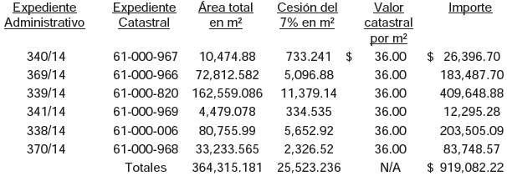

Cabe señalar, que en la resolución administrativa del expediente objeto de estudio, se menciona en el punto segundo, del apartado de CONSIDERANDO, lo siguiente: "Cuenta con antecedente de subdivisión dictado dentro del expediente administrativos número 338/14 y contenida en el oficio número SEDUE-115-03-03-2014 dentro del cual cubrió el concepto del 7% mediante recibo oficial número 1101-00014416 de fecha 11 de abril de 2014, expediente número 339/14 y contenida en el oficio número SEDUE-116-03-03-2014 dentro del cual cubrió el concepto del 7% mediante recibo oficial número 1101-00014420 de fecha 11 de abril de 2014, expediente número 340/14 y contenida en el oficio número SEDUE-117-03-03-2014 dentro del cual cubrió el concepto del 7% mediante recibo oficial número 1101-00014421 de fecha 11 de abril de 2014, expediente número 341/14 y contenida en el oficio número SEDUE-118-03-03-2014 dentro del cual cubrió el concepto de 7 % mediante recibo oficial número 1101-00014418 de fecha 11 de abril de 2014, expediente número 369/14 y contenida en el oficio número SEDUE-119-03-03-2014 dentro del cual cubrió el concepto del 7% mediante recibo oficial número 1101-00014419 de fecha 11 de abril de 2014, además del expediente número 370/2014 y contenida en el oficio número SEDUE-120-04-03-2014 dentro del cual cubrió el concepto del 7% mediante recibo oficial número 1101-00014417 de fecha 11 de abril de 2014."

Sin embargo, es de advertir que las subdivisiones a las que se aluden en la resolución administrativa como antecedentes, en realidad son subsecuentes al expediente objeto de análisis, ya que ingresaron posteriormente a la solicitud de trámite de la factibilidad y lineamientos generales de diseño urbano, así como del proyecto urbanístico, para el desarrollo de un fraccionamiento de tipo industrial y comercial, denominado Parque Industrial Milenium Innova. Así mismo, es de señalar, que las subdivisiones fuera de fraccionamientos autorizados, deberán diferir la obligación de ceder áreas en favor del municipio hasta que se autorice el uso, destino o incorporación del predio a que se refieren dichos preceptos, acorde a lo señalado en el artículo 225 de la LDUNL.

En consecuencia de dichos actos, se observa que la entidad municipal autorizó el proyecto urbanístico en contravención a las disposiciones aplicables contenidas en la citada Ley.

Derivado de lo anterior, y acorde con lo dispuesto en el artículo 333 (Las autoridades competentes impondrán las sanciones a que se refiere el presente ordenamiento, independientemente de las responsabilidades civiles, penales o administrativas que resulten. La violación de esta Ley, su reglamentación o de los planes de desarrollo urbano, se considera una infracción y origina como consecuencia la aplicación de las sanciones correspondientes, y en su caso, la obligación de indemnizar por los daños y perjuicios causados. La violación a esta Ley, sus reglamentos o a los planes de desarrollo urbano, por parte de cualquier servidor público, dará origen a la responsabilidad respectiva en los términos que establece la legislación en la materia), de la LDUNL, corresponde a esa autoridad municipal sancionar con la revocación de la licencia objeto de estudio, esto en razón de haber sido autorizada en contravención al ordenamiento legal anteriormente citado, así como a los Planes y Programas de Desarrollo Urbano, tal como lo establece el artículo 344, fracción III de la LDUNL.

Acción(es) o recomendación(es) emitida(s)
Promoción de Fincamiento de Responsabilidad Administrativa.

En el expediente 1723/14 Aprobación de la factibilidad y lineamientos generales de diseño urbano para desarrollar un fraccionamiento de tipo habitacional de urbanización inmediata, ubicado en carretera Mezquital a Santa Rosa y antigua carretera a Apodaca ahora Avenida América) se observó:

96. Se revisó la tramitación urbanística correspondiente a la autorización de la factibilidad de fraccionar y urbanizar el suelo, así como la fijación de lineamientos generales de diseño urbano para el desarrollo de un fraccionamiento de tipo habitacional, observando que la autoridad municipal la autorizó sin contar con las disposiciones legales en materia de coeficientes para el cumplimiento de las normas básicas de un fraccionamiento de este tipo, establecidas en el artículo 204, fracción VII de la LDUNL, esto en razón de que dicha entidad carece de un Reglamento de Zonificación y Usos de Suelo que determine por tipo de zona secundaria los coeficientes de ocupación y uso de suelo aplicables.

Por lo que se requiere a esa entidad para efecto de que en el término definido en el presente oficio, informe a esta Auditoría sobre los resultados obtenidos y las acciones a implementar en relación a la observación detectada.

Acción(es) o recomendación(es) emitida(s)
Promoción de Fincamiento de Responsabilidad Administrativa.

97. Se revisó la tramitación urbanística correspondiente a la autorización de la factibilidad y lineamientos urbanísticos para un fraccionamiento habitacional, detectando que en la fijación de los lineamientos generales de diseño urbano no se incluye la densidad permitida en los usos habitacionales, obligación establecida en el artículo 271, fracción II, inciso e) de la LDUNL, esto en razón de que la entidad municipal carece de un Reglamento de Zonificación y Usos de Suelo que determine las normas de control para cada tipo de zona secundaria relativo a la densidad máxima de unidades de vivienda por hectárea bruta.

Por lo que se requiere a esa entidad para efecto de que en el término definido en el presente oficio, informe a esta Auditoría sobre los resultados obtenidos y las acciones a implementar en relación a la observación detectada.

Acción(es) o recomendación(es) emitida(s)
Promoción de Fincamiento de Responsabilidad Administrativa.

En el expediente 2071/14 Aprobación de la factibilidad y lineamientos generales de diseño urbano para desarrollar un fraccionamiento de tipo habitacional de urbanización inmediata, ubicado en camino a Mezquital cruz con avenida Valle Verde) se observó:

98. No se localizó ni fue exhibido durante la auditoría el dictamen de impacto urbano regional, obligación establecida en el artículo 180, fracción I (Las personas físicas o morales, públicas o privadas, que pretendan llevar a cabo alguno de las siguientes obras, requerirán previamente contar con un dictamen de impacto urbano regional: I. Proyectos de cualquier tipo que por sus características y ubicación requieran de la modificación del plan o programa de desarrollo urbano aplicable), de la LDUNL.

Acción(es) o recomendación(es) emitida(s)
Promoción de Fincamiento de Responsabilidad Administrativa.

99. Se revisó la tramitación urbanística correspondiente a la autorización de la factibilidad para fraccionar y urbanizar el suelo, así como la fijación de lineamientos generales de diseño urbano para el desarrollo de un fraccionamiento de tipo habitacional, observando que la autoridad municipal la autorizó sin contar con las disposiciones legales en materia de coeficientes para el cumplimiento de las normas básicas de un fraccionamiento de este tipo, establecidas en el artículo 204, fracción VII de la LDUNL, esto en razón de que dicha entidad carece de un Reglamento de Zonificación y Usos de Suelo que determine por tipo de zona secundaria los coeficientes de ocupación y uso de suelo aplicables.

Por lo que se requiere a esa entidad para efecto de que en el término definido en el presente oficio, informe a esta Auditoría sobre los resultados obtenidos y las acciones a implementar en relación a la observación detectada.

Acción(es) o recomendación(es) emitida(s)
Promoción de Fincamiento de Responsabilidad Administrativa.

100. Se revisó la tramitación urbanística correspondiente a la autorización de la factibilidad de fraccionar y urbanizar el suelo, así como la fijación de los lineamientos generales de diseño urbano para el desarrollo de un fraccionamiento de tipo habitacional, detectando que al otorgar la licencia en referencia, la entidad fiscalizada no se sujetó a los planes y programas de desarrollo urbano, así como a la zonificación establecida para el predio objeto de estudio, esto en razón de que en el PMDUA, se señala dentro del plano identificado como Estructura de Usos del Suelo 2020, que el predio implicado, se ubica en una zona determinada como Reservas Industriales; y en la Matriz de Compatibilidades de Usos de Suelo del mismo Plan, señala a la referida porción del predio como incompatible para el uso de suelo habitacional, lo cual contraviene lo establecido en el artículo 246 (La factibilidad de fraccionar y urbanizar el suelo, es la etapa en la cual la autoridad municipal competente, sobre la base de los planes o programas de desarrollo urbano aplicables, informa a solicitud del interesado acerca de la posibilidad o no de realizar el desarrollo pretendido. Si la urbanización es factible la autoridad fijará los lineamientos generales de diseño urbano que el interesado deberá respetar en la elaboración del proyecto urbanístico), de la LDUNL.

Así mismo, es de señalar, que el uso de suelo prohibido solamente puede ser considerado como permitido si se realiza una modificación al programa de desarrollo urbano del centro de población, tal como lo establece el artículo 138 (Los usos y destinos del suelo prohibidos en el programa de desarrollo urbano de centro de población, solamente podrán ser cambiados a permitidos o condicionados, mediante una modificación a dicho programa de desarrollo urbano de conformidad con el procedimiento que expresamente dispone esta Ley), de la LDUNL.

Derivado de lo anterior, se observa que la entidad municipal aprobó un cambio de uso de suelo prohibido a permitido, sin cumplir con el procedimiento establecido en el artículo 54, de la LDUNL, para la modificación parcial del PMDUA.

Al respecto, y acorde con lo dispuesto en el artículo 333 (Las autoridades competentes impondrán las sanciones a que se refiere el presente ordenamiento, independientemente de las responsabilidades civiles, penales o administrativas que resulten. La violación de esta Ley, su reglamentación o de los planes de desarrollo urbano, se considera una infracción y origina como consecuencia la aplicación de las sanciones correspondientes, y en su caso, la obligación de indemnizar por los daños y perjuicios causados. La violación a esta Ley, sus reglamentos o a los planes de desarrollo urbano, por parte de cualquier servidor público, dará origen a la responsabilidad respectiva en los términos que establece la legislación en la materia), de la LDUNL, corresponde a esa autoridad municipal sancionar con la revocación de la licencia objeto de estudio, esto en razón de haber sido autorizada en contravención a el ordenamiento legal anteriormente citado, así como a los Planes y Programas de Desarrollo Urbano, tal como lo establece el artículo 344, fracción III, de la LDUNL.

Acción(es) o recomendación(es) emitida(s)
Promoción de Fincamiento de Responsabilidad Administrativa.

101. Se revisó la tramitación urbanística correspondiente a la autorización de la factibilidad y lineamientos urbanísticos para un fraccionamiento habitacional, detectando que en la fijación de los lineamientos generales de diseño urbano no se incluye la densidad permitida en los usos habitacionales, obligación establecida en el artículo 271, fracción II, inciso e) de la LDUNL, esto en razón de que la entidad municipal carece de un Reglamento de Zonificación y Usos de Suelo que determine las normas de control para cada tipo de zona secundaria relativo a la densidad máxima de unidades de vivienda por hectárea bruta.

Por lo que se requiere a esa entidad para efecto de que en el término definido en el presente oficio, informe a esta Auditoría sobre los resultados obtenidos y las acciones a implementar en relación a la observación detectada.

Acción(es) o recomendación(es) emitida(s)
Promoción de Fincamiento de Responsabilidad Administrativa.

En el expediente 2074/14 (Aprobación del proyecto urbanístico, para desarrollar un fraccionamiento de tipo industrial denominado Vynmsa Aeropuerto Apodaca Industrial Park, ubicado en el cruce que forma la avenida Tréboles y canal de pluvial esquina noroeste, colindante al fraccionamiento Tréboles) se observó:

102. Se revisó la aprobación del proyecto urbanístico, detectando en el plano del proyecto objeto de estudio, una superficie de área municipal faltante de 4,738.84 m², correspondiente al 7% del área vendible, incumpliendo con la obligación establecida en el artículo 201, fracción III y penúltimo párrafo (Quienes lleven a cabo cualquiera de las acciones de crecimiento urbano de las señaladas por el presente artículo deberán ceder gratuitamente al municipio sin condición, reserva o limitación alguna para destinos y equipamiento urbano público, las siguientes superficies de suelo: Fraccionamientos o parques industriales: el 7% -siete por ciento del área vendible, dichas superficies se destinarán a la formación de áreas verdes y deportivas dentro del propio fraccionamiento. Salvo las excepciones previstas de manera expresa en esta Ley, estas áreas de cesión serán inalienables, imprescriptibles e inembargables, no estarán sujetas a acción reivindicatoria, no podrán ser cubiertas en efectivo, no podrán ser objeto de enajenación o gravamen y sólo podrán utilizarse para los fines descritos en este Artículo, y dependiendo el tipo de fraccionamiento de que se trate, por lo que no se deberá cambiar su destino, salvo cuando sea necesario realizar afectaciones con fines de utilidad pública, en cuyo caso la Autoridad Municipal deberá contar con el acuerdo respectivo del Cabildo, aprobado cuando menos por las dos terceras partes de sus integrantes), de la LDUNL, esto en razón de que fue cedida un área municipal de 11,962.238 m², debiendo ser un área de 16,701.08 m², tal como se detalla a continuación:

103. Sin perjuicio de lo anterior, es de señalar que la superficie de suelo cedida para el cumplimiento del 7%, no cumple con las características necesarias para considerar que dicha área puede ser aprovechable para los destinos y el equipamiento urbano público, acorde a lo señalado en el artículo 202, fracción V (El suelo cedido conforme lo dispuesto en el artículo anterior deberá cumplir las siguientes características: No se aceptarán terrenos con anchura menor a treinta metros, ni aquellos que por sus características y condiciones no puedan ser aprovechados para los destinos y equipamiento urbano público que señala esta Ley), de la LDUNL, esto en razón de que dicha superficie de suelo cedida se localiza en una zona aledaña a un canal de desagüe pluvial y no cuenta con accesos mediante vías públicas.

Derivado de lo anterior, se observa que la entidad municipal autorizó el proyecto urbanístico en contravención a las disposiciones aplicables contenidas en la citada Ley, por lo que acorde con lo dispuesto en el artículo 333 (Las autoridades competentes impondrán las sanciones a que se refiere el presente ordenamiento, independientemente de las responsabilidades civiles, penales o administrativas que resulten. La violación de esta Ley, su reglamentación o de los planes de desarrollo urbano, se considera una infracción y origina como consecuencia la aplicación de las sanciones correspondientes, y en su caso, la obligación de indemnizar por los daños y perjuicios causados. La violación a esta Ley, sus reglamentos o a los planes de desarrollo urbano, por parte de cualquier servidor público, dará origen a la responsabilidad respectiva en los términos que establece la legislación en la materia), de la LDUNL, corresponde a esa autoridad municipal sancionar con la revocación de la licencia objeto de estudio, esto en razón de haber sido autorizada en contravención al ordenamiento legal anteriormente citado, así como a los Planes y Programas de Desarrollo Urbano, tal como lo establece el artículo 344, fracción III, de la citada Ley.

Acción(es) o recomendación(es) emitida(s)
Promoción de Fincamiento de Responsabilidad Administrativa.

En el expediente 1131/14 (Aprobación de la factibilidad y lineamientos generales de diseño urbano para desarrollar un fraccionamiento de tipo habitacional de urbanización inmediata, ubicado al lado Oeste de la carretera Ojo de Agua) se observó:
Nota: La observación es aplicable al siguiente expediente administrativo:

104. Se revisó la tramitación urbanística correspondiente a la autorización de la factibilidad de fraccionar y urbanizar el suelo, así como la fijación de los lineamientos generales de diseño urbano para el desarrollo de un fraccionamiento de tipo habitacional, detectando que al otorgar la licencia en referencia, la entidad fiscalizada no se sujetó a los planes y programas de desarrollo urbano, así como a la zonificación establecida para el predio objeto de estudio, esto en razón de que en el PMDUA, se señala dentro del plano identificado como Estructura de Usos del Suelo 2020, que el predio implicado, se ubica en una zonificación propuesta como Zona Sujeta de Estudio para Preservación y Protección Ecológica, denominada Ojo de Agua; y en la Matriz de Compatibilidades de Usos de Suelo del mismo Plan, señala a la referida porción del predio como uso incompatible para el uso de suelo habitacional, lo cual contraviene lo establecido en el artículo 246 (La factibilidad de fraccionar y urbanizar el suelo, es la etapa en la cual la autoridad municipal competente, sobre la base de los planes o programas de desarrollo urbano aplicables, informa a solicitud del interesado acerca de la posibilidad o no de realizar el desarrollo pretendido. Si la urbanización es factible la autoridad fijará los lineamientos generales de diseño urbano que el interesado deberá respetar en la elaboración del proyecto urbanístico), de la LDUNL.

Así mismo, es de señalar, que el uso de suelo prohibido solamente puede ser considerado como permitido si se realiza una modificación al programa de desarrollo urbano del centro de población, tal como lo establece el artículo 138 (Los usos y destinos del suelo prohibidos en el programa de desarrollo urbano de centro de población, solamente podrán ser cambiados a permitidos o condicionados, mediante una modificación a dicho programa de desarrollo urbano de conformidad con el procedimiento que expresamente dispone esta Ley), de la LDUNL.

Derivado de lo anterior, se observa que la entidad municipal realizó un cambio de uso de suelo prohibido, sin cumplir con el procedimiento establecido en el artículo 54 de la LDUNL, para la modificación parcial del PMDUA.

Al respecto, y acorde con lo dispuesto en el artículo 333 (Las autoridades competentes impondrán las sanciones a que se refiere el presente ordenamiento, independientemente de las responsabilidades civiles, penales o administrativas que resulten. La violación de esta Ley, su reglamentación o de los planes de desarrollo urbano, se considera una infracción y origina como consecuencia la aplicación de las sanciones correspondientes, y en su caso, la obligación de indemnizar por los daños y perjuicios causados. La violación a esta Ley, sus reglamentos o a los planes de desarrollo urbano, por parte de cualquier servidor público, dará origen a la responsabilidad respectiva en los términos que establece la legislación en la materia), de la LDUNL, corresponde a esa autoridad municipal sancionar con la revocación de la licencia objeto de estudio, esto en razón de haber sido autorizada en contravención a el ordenamiento legal anteriormente citado, así como a los Planes y Programas de Desarrollo Urbano, tal como lo establece el artículo 344, fracción III, de la LDUNL.

Por lo que se requiere a esa entidad para efecto de que en el término definido en el presente oficio, informe a esta Auditoría sobre los resultados obtenidos y las acciones a implementar en relación a la observación detectada.

Acción(es) o recomendación(es) emitida(s)
Promoción de Fincamiento de Responsabilidad Administrativa.

En el expediente 1484/14 (Autorización de la licencia de subdivisión para quedar en 5 lotes resultantes, ubicados colindante a callejón existente, en el poblado de Santa Rosa) se observó:

105. Se revisó la tramitación urbanística correspondiente a la autorización de la licencia de subdivisión de un predio para quedar en cinco lotes resultantes, observando el incumplimiento de las normas básicas para la autorización de dicha licencia, obligación establecida en el artículo 221, fracción IV de la LDUNL, esto en razón de que en la resolución administrativa, se omite la densidad permitida para la zona del predio objeto de estudio, ya que la entidad municipal, carece de un Reglamento de Zonificación y Usos de Suelo que determine el equilibrio de la densidad prevista de población.

Por lo que se requiere a esa entidad para efecto de que en el término definido en el presente oficio, informe a esta Auditoría sobre los resultados obtenidos y las acciones a implementar en relación a la observación detectada.

Acción(es) o recomendación(es) emitida(s)
Promoción de Fincamiento de Responsabilidad Administrativa.
En el expediente 781/14 Autorización de la licencia de subdivisión para quedar en 2 lotes resultantes, ubicados en la esquina Noroeste del cruce formado por las calles el Desierto de Sonora y privada José Joaquín Herrera en el poblado de Huinalá) se observó:

106. Se revisó la tramitación urbanística correspondiente a la autorización de la licencia de subdivisión de un predio para quedar en dos lotes resultantes, observando el incumplimiento de las normas básicas para la autorización de dicha licencia, obligación establecida en el artículo 221, fracción IV de la LDUNL, esto en razón de que en la resolución administrativa, se omite la densidad permitida para la zona del predio objeto de estudio, ya que la entidad municipal, carece de un Reglamento de Zonificación y Usos de Suelo que determine el equilibrio de la densidad prevista de población.

Por lo que se requiere a esa entidad para efecto de que en el término definido en el presente oficio, informe a esta Auditoría sobre los resultados obtenidos y las acciones a implementar en relación a la observación detectada.

Acción(es) o recomendación(es) emitida(s)
Promoción de Fincamiento de Responsabilidad Administrativa.

En el expediente 847/14 (Aprobación de la modificación al proyecto urbanístico para desarrollar un fraccionamiento de tipo industrial y comercial denominado Parque Industrial Milenium Agua Fría, ubicado por el camino a Agua Fría) se observó:

107. Se revisó la aprobación de la modificación al proyecto urbanístico, detectando en el plano del proyecto objeto de estudio, una superficie de área municipal faltante de 6,787.14 m², correspondiente al 7% del área vendible, incumpliendo con la obligación establecida en el artículo 201, fracción III y penúltimo párrafo (Quienes lleven a cabo cualquiera de las acciones de crecimiento urbano de las señaladas por el presente artículo deberán ceder gratuitamente al municipio sin condición, reserva o limitación alguna para destinos y equipamiento urbano público, las siguientes superficies de suelo: Fraccionamientos o parques industriales: el 7% -siete por ciento del área vendible, dichas superficies se destinarán a la formación de áreas verdes y deportivas dentro del propio fraccionamiento.

Salvo las excepciones previstas de manera expresa en esta Ley, estas áreas de cesión serán inalienables, imprescriptibles e inembargables, no estarán sujetas a acción reivindicatoria, no podrán ser cubiertas en efectivo, no podrán ser objeto de enajenación o gravamen y sólo podrán utilizarse para los fines descritos en este Artículo, y dependiendo el tipo de fraccionamiento de que se trate, por lo que no se deberá cambiar su destino, salvo cuando sea necesario realizar afectaciones con fines de utilidad pública, en cuyo caso la Autoridad Municipal deberá contar con el acuerdo respectivo del Cabildo, aprobado cuando menos por las dos terceras partes de sus integrantes), de la LDUNL, esto en razón de que en el antecedente de fusión de tres predios y subdivisión para quedar en tres lotes resultantes, identificado bajo el número de expediente administrativo 1669/12 de fecha 16 de noviembre de 2012, se realizó el pago del área municipal faltante, por un importe total de $473,584.67, tal como se detalla a continuación:

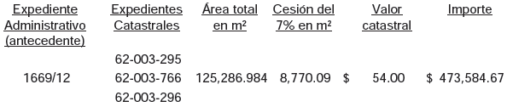

En consecuencia de dichos actos, se observa que la entidad municipal autorizó el proyecto urbanístico en contravención a las disposiciones aplicables contenidas en la citada Ley, esto en razón de que las subdivisiones fuera de fraccionamientos autorizados, deberán diferir la obligación de ceder áreas en favor del municipio hasta que se autorice el uso, destino o incorporación del predio a que se refieren dichos preceptos, acorde a lo señalado en el artículo 225 de la LDUNL.

Derivado de lo anterior, se observa que la entidad municipal autorizó el proyecto urbanístico en contravención a las disposiciones aplicables contenidas en la citada Ley, por lo que acorde con lo dispuesto en el artículo 333 (Las autoridades competentes impondrán las sanciones a que se refiere el presente ordenamiento, independientemente de las responsabilidades civiles, penales o administrativas que resulten. La violación de esta Ley, su reglamentación o de los planes de desarrollo urbano, se considera una infracción y origina como consecuencia la aplicación de las sanciones correspondientes, y en su caso, la obligación de indemnizar por los daños y perjuicios causados. La violación a esta Ley, sus reglamentos o a los planes de desarrollo urbano, por parte de cualquier servidor público, dará origen a la responsabilidad respectiva en los términos que establece la legislación en la materia), de la LDUNL, corresponde a esa autoridad municipal sancionar con la revocación de la licencia objeto de estudio, esto en razón de haber sido autorizada en contravención a el ordenamiento legal anteriormente citado, así como a los Planes y Programas de Desarrollo Urbano, tal como lo establece el artículo 344, fracción III, de la citada Ley.
Acción(es) o recomendación(es) emitida(s)
Promoción de Fincamiento de Responsabilidad Administrativa.

En el expediente 2358/13 (Aprobación de la factibilidad y lineamientos generales de diseño urbano para desarrollar un fraccionamiento de tipo habitacional de urbanización inmediata, ubicado en avenida Del Lago cruz con camino antiguo a Santa Rosa) se observó:

108. Se revisó la tramitación urbanística correspondiente a la autorización de la factibilidad para fraccionar y urbanizar el suelo, así como la fijación de lineamientos generales de diseño urbano para el desarrollo de un fraccionamiento de tipo habitacional, observando que la autoridad municipal la autorizó sin contar con las disposiciones legales en materia de coeficientes para el cumplimiento de las normas básicas de un fraccionamiento de este tipo, establecidas en el artículo 204, fracción VII de la LDUNL, esto en razón de que dicha entidad carece de un Reglamento de Zonificación y Usos de Suelo que determine por tipo de zona secundaria los coeficientes de ocupación y uso de suelo aplicables.

Por lo que se requiere a esa entidad para efecto de que en el término definido en el presente oficio, informe a esta Auditoría sobre los resultados obtenidos y las acciones a implementar en relación a la observación detectada.

Acción(es) o recomendación(es) emitida(s)
Promoción de Fincamiento de Responsabilidad Administrativa.

109. Se revisó la tramitación urbanística correspondiente a la autorización de la factibilidad y lineamientos urbanísticos para un fraccionamiento habitacional, detectando que en la fijación de los lineamientos generales de diseño urbano no se incluye la densidad permitida en los usos habitacionales, obligación establecida en el artículo 271, fracción II, inciso e) de la LDUNL, esto en razón de que la entidad municipal carece de un Reglamento de Zonificación y Usos de Suelo que determine las normas de control para cada tipo de zona secundaria relativo a la densidad máxima de unidades de vivienda por hectárea bruta.

Por lo que se requiere a esa entidad para efecto de que en el término definido en el presente oficio, informe a esta Auditoría sobre los resultados obtenidos y las acciones a implementar en relación a la observación detectada.

Acción(es) o recomendación(es) emitida(s)
Promoción de Fincamiento de Responsabilidad Administrativa.

En el expediente S/E (Revisión de Planes y Programas de Desarrollo Urbano y su Zonificación, así como de los Reglamentos Municipales de Zonificación y Construcción) se observó:

110. Durante el proceso de revisión, se detectó que el municipio no cuenta con un Reglamento de Zonificación y Usos de Suelo, incumpliendo con la obligación establecida en el artículo 10, fracción I de la LDUNL.

OBRA PÚBLICA
DESARROLLO URBANO Y ECOLOGÍA
Obras Públicas por Contrato
Pavimentación

En la obra LP-RM-09-13 (Pavimentación del poblado de Agua Fría 1a. Etapa accesos y perímetros de la plaza) se observó:

111. No se localizaron ni fueron exhibidos durante la auditoría, los ensayos necesarios para el control de calidad del material durante su ejecución y recepción de los trabajos, de acuerdo con el método de control de calidad que fijen para las capas de subrasante estabilizada (conforme a la descripción del concepto 2.04 "Escarificación y afinado de terracerías existentes, con 0.30 m de espesor promedio" y en relación con las recomendaciones señaladas en el punto número 8, párrafo tercero del diseño de pavimento flexible "Vialidades de Agua Fría" de número DISPAV-011/2014: "se puede utilizar el suelo del lugar para ser usado para la formación de la capa de subrasante con la condición que se estabilice con el 5% en volumen con cal de primera con un mínimo del 85% de hidróxido de calcio o cal de bulto en un espesor de 30 cm y que cumpla con un CBR mayor de 20% para garantizar el adecuado apoyo de la estructura del pavimento flexible"), carpeta con concreto asfáltico y riego de liga, obligación establecida en los artículos 51, párrafo primero y segundo; 74, párrafo segundo y 95, párrafos primero y segundo, en relación con los artículos 52, 53, 75, 76, 96 y 97, de la LCRPENL.

Acción(es) o recomendación(es) emitida(s)
Promoción de Fincamiento de Responsabilidad Administrativa.

112. No se localizó ni fue exhibida durante la auditoría, la documentación que acredite el cumplimiento de los valores de calidad de las propiedades y características del material asfáltico empleado en la elaboración de la mezcla asfáltica utilizada en la ejecución del concepto 4.05 "Carpeta de concreto asfáltico modificado SBS de 0.05 m de espesor compacto para nivel II", obligación establecida en el artículo 70, décimo párrafo, en relación con el cumplimiento de los límites de fricción y textura establecidos en los artículos 31 y 32, de la LCRPENL.

Acción(es) o recomendación(es) emitida(s)
Promoción de Fincamiento de Responsabilidad Administrativa.

113. No se localizó ni fue exhibida durante la auditoría, la documentación que acredite el cumplimiento de los valores de calidad de las propiedades y características del agregado pétreo empleado en la elaboración de la mezcla asfáltica utilizada en la ejecución del concepto 4.05 "Carpeta de concreto asfáltico modificado SBS de 0.05 m de espesor compacto para nivel II", obligación establecida en el artículo 72, de la LCRPENL.

Acción(es) o recomendación(es) emitida(s)
Promoción de Fincamiento de Responsabilidad Administrativa.

114. En la revisión del expediente, se detectó que los informes de laboratorio para el control de la aplicación del riego de impregnación, emitidos por el laboratorio que ejecutó el control de calidad de la obra, reportan un producto asfáltico aplicado en promedio de 0.57 litros por metro cuadrado, cantidad que resulta inferior a 1.50 litros por metro cuadrado considerados en la descripción del concepto contratado clave 4.04 "Suministro y colocación de material para riego de impregnación a base de emulsión asfáltica de rompimiento lento (CP-60); a razón de 1.5 lts/m², incluye todo lo necesario para garantizar el cumplimiento de acuerdo a la Ley para la Construcción y Rehabilitación de Pavimentos del Estado de Nuevo León Decreto No. 425 publicada el 11 de septiembre de 2009; limpieza de base (barrido), equipo para impregnar, material, herramienta y mano de obra", con un precio unitario de $26.99; por lo que al realizar los ajustes al análisis del precio unitario, considerando la cantidad de producto asfáltico aplicado en promedio, resulta un precio unitario para el concepto en estudio de $14.90, y una diferencia entre precios unitarios por $12.09, que al multiplicarlos por los 13,363.32 m² pagados en las estimaciones 3, 5, 6 y 7 normal, más el Impuesto al Valor Agregado, resulta un pago en exceso por valor de $187,413.
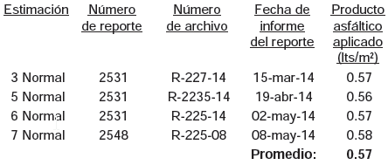
Acción(es) o recomendación(es) emitida(s)
Promoción de Fincamiento de Responsabilidad Administrativa.

115. Mediante inspección física realizada por personal adscrito al laboratorio de obra pública de esta Auditoría, se verificó la ejecución del concepto 4.03 "Suministro, homogenizado y colocación de material caliza para la formación de base estabilizada con cemento Portland Tipo I de 0.15 m de espesor compactado al 95% de su P.V.S.M. y con un V.R.S. mínimo del 80% homogenizado, extendido, revoltura y compactado de material al 95% prueba AASHTO, según pruebas de laboratorio; incluye todo lo necesario para garantizar el cumplimiento de acuerdo a la Ley para la Construcción y rehabilitación de Pavimentos del Estado de Nuevo León, decreto No. 425 publicada en el periódico oficial de 11 de septiembre del 2009; riego con agua suministrada en pipa, acarreos de materiales, herramientas, equipos, maniobras, maquinarias y mano de obra(volúmenes medidos en caja)", detectando que los espesores promedio encontrados en la calle Hidalgo, son menores a los espesores contratados, lo cual genera una diferencia entre lo ejecutado y lo pagado en la estimación 3 normal, por un importe de $9,992, de acuerdo con lo siguiente:

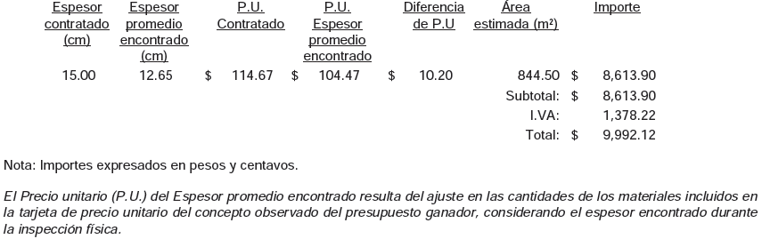

Acción(es) o recomendación(es) emitida(s)
Promoción de Fincamiento de Responsabilidad Administrativa.

116. Mediante inspección física realizada por personal adscrito al laboratorio de obra pública de esta Auditoría, se verificó la ejecución del concepto 4.03 "Suministro y colocación de Subbase de material caliza de banco para la formación de estructura del pavimento de 0.20 m de espesor; humedad óptima, incluye todo lo necesario para garantizar el cumplimiento de acuerdo a la Ley para la Construcción y Rehabilitación de Pavimentos del Estado de Nuevo León, decreto No. 425 publicada en el periódico oficial de 11 de septiembre del 2009; mezclado, homogenizado, extendido, revoltura y compactado de material al 98% prueba AASTHO, según pruebas de laboratorio; riego con agua suministrada en pipa, acarreos de materiales, herramientas, equipos, maniobras, maquinarias y mano de obra (volúmenes medidos en caja)", detectando que los espesores promedio encontrados en las calles Madero, Hidalgo, Morelos y José Treviño, son menores a los espesores contratados, lo cual genera una diferencia entre lo ejecutado y lo pagado en las estimaciones 2, 5, 6 y 7 normal, por un importe de $99,701, de acuerdo con lo siguiente:

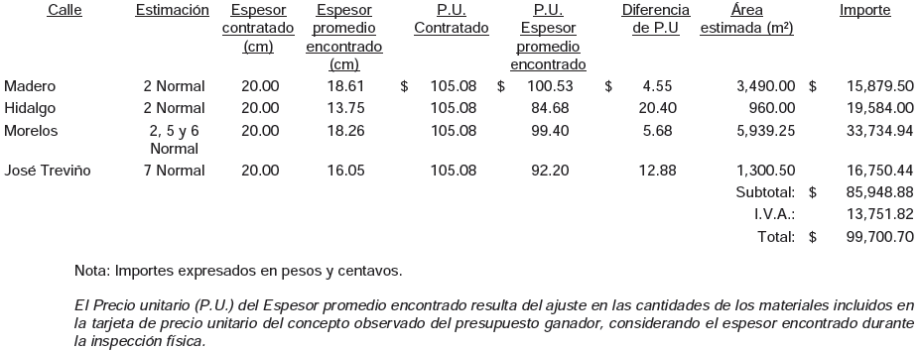

Acción(es) o recomendación(es) emitida(s)
Promoción de Fincamiento de Responsabilidad Administrativa.

En el expediente LP-RM-04-14 (Reconstrucción de pavimento asfáltico en avenida Isidoro Sepúlveda, entre la lateral de la Vía a Matamoros y la carretera Miguel Alemán) se observó:

117. No se localizaron ni fueron exhibidos durante la auditoría, los ensayos necesarios para el control de calidad del material previo a su colocación, de acuerdo con el método de control de calidad que fijen para las capas de subrasante convencional, base modificada, riego de impregnación y riego de liga, incluidas en los conceptos contratados 1.05 "Bacheo mayor en pavimento asfáltico existente en áreas definidas por la supervisión", 1.06 "Bacheo menor en pavimento asfáltico" y 1.08 "Carpeta de concreto asfáltico de 0.04 m de espesor compacto para nivel I", obligación establecida en los artículos 45, párrafo primero; 66, párrafo primero; 90, párrafos primero y segundo y 95, párrafos primero y segundo, de la LCRPENL.

Acción(es) o recomendación(es) emitida(s)
Promoción de Fincamiento de Responsabilidad Administrativa.

118. No se localizó ni fue exhibida durante la auditoría, la documentación que acredite que en el diseño y elaboración de la mezcla asfáltica utilizada en la ejecución de los conceptos 1.08 "Carpeta de concreto asfáltico de 0.04 m de espesor compacto para nivel I", 1.05 "Bacheo mayor en pavimento asfáltico existente en áreas definidas por la supervisión" y 1.06 "Bacheo menor en pavimento asfáltico", se consideraron las temperaturas extremas de la zona, las características del nivel de tránsito y sus velocidades de operación, para que en función de esto se haya seleccionado el tipo de cemento asfáltico, que garantice la eficacia del desempeño de la mezcla asfáltica, obligación establecida en el artículo 70, párrafo noveno, de la LCRPENL.

Acción(es) o recomendación(es) emitida(s)
Promoción de Fincamiento de Responsabilidad Administrativa.

119. No se localizó ni fue exhibida durante la auditoría, la documentación que acredite el cumplimiento de los valores de calidad de las propiedades y características del material asfáltico empleado en la elaboración de la mezcla asfáltica utilizada en la ejecución de los conceptos 1.08 "Carpeta de concreto asfáltico de 0.04 m de espesor compacto para nivel I", 1.05 "Bacheo mayor en pavimento asfáltico existente en áreas definidas por la supervisión" y 1.06 "Bacheo menor en pavimento asfáltico", obligación establecida en el artículo 70, décimo párrafo, en relación con el cumplimiento de los límites de fricción y textura establecidos en los artículos 31 y 32, de la LCRPENL.

Acción(es) o recomendación(es) emitida(s)
Promoción de Fincamiento de Responsabilidad Administrativa.

120. No se localizó ni fue exhibida durante la auditoría, la documentación que acredite el cumplimiento de los valores de calidad de las propiedades y características del agregado pétreo empleado en la elaboración de la mezcla asfáltica utilizada en la ejecución de los conceptos 1.08 "Carpeta de concreto asfáltico de 0.04 m de espesor compacto para nivel I", obligación establecida en el artículo 72, de la LCRPENL.

Acción(es) o recomendación(es) emitida(s)
Promoción de Fincamiento de Responsabilidad Administrativa.

121. No se localizó ni fue exhibida durante la auditoría, la documentación que acredite que en el diseño, elaboración y colocación de la mezcla asfáltica utilizada en la ejecución de los conceptos 1.08 "Carpeta de concreto asfáltico de 0.04 m de espesor compacto para nivel I", se consideró y verificó la resistencia y cumplimiento con los valores máximos permitidos de deformaciones plásticas permanentes, de conformidad con el grado de desempeño (PG) del asfalto utilizado en la elaboración de la mezcla, mismo que fue seleccionado en relación con las temperaturas extremas de la zona, al nivel del tránsito y a la velocidad de operación del tránsito, obligación establecida en el artículo 73, de la LCRPENL, de acuerdo con lo siguiente:
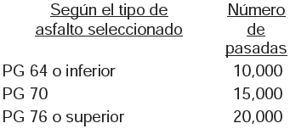

Acción(es) o recomendación(es) emitida(s)
Promoción de Fincamiento de Responsabilidad Administrativa.

122. La avenida Isidoro Sepúlveda, entre el Boulevard Julián Treviño Elizondo (lateral de la vía a Matamoros) y la carretera a Miguel Alemán, se considera como una vialidad tipo subcolectora (según el artículo 157, inciso C, punto 2, de la Ley de Desarrollo Urbano del Estado de Nuevo León), con menos del 12% de pendiente longitudinal, de nivel 2, según lo establecido en el Capítulo Tercero, Textura y Acabados, de la LCRPENL, de acuerdo con lo siguiente:
Las vialidades urbanas se clasifican según su pendiente en:
Los límites de fricción y textura permisibles para la vialidad en comento, de conformidad con el nivel que le corresponde, son los siguientes:
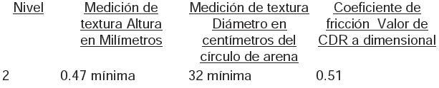
Considerando lo anterior, personal adscrito al laboratorio de obra pública de esta Auditoría, llevó a cabo inspección a la obra, para la verificación de los límites de fricción y textura permisibles de la carpeta asfáltica, empleando para la verificación del cumplimiento de los límites de fricción, el método de prueba "Péndulo Inglés o de fricción" de acuerdo con la Norma ASTM E 303, encontrando un valor promedio de 0.47, siendo que el valor mínimo especificado es de 0.51, lo cual hace evidente que el comportamiento del pavimento no cumple con las condiciones objetivas de seguridad en relación con el deslizamiento; y en cuanto a la evaluación de la textura, se empleó el método de prueba del "Círculo de arena", conforme a la Norma ASTM E 965-87, encontrando un valor promedio de 19.67 cm de diámetro y 0.86 mm de altura, siendo que el rango especificado es de 32 cm de diámetro mínimo y 0.47 mm de altura mínima, lo cual hace evidente que solo se cumple con una de las especificaciones de textura, por lo tanto, por los resultados obtenidos en ambos parámetros (límites de fricción y textura permisibles), se concluye que ante la presencia de agua sobre la superficie de rodamiento, la misma presenta condiciones desfavorables de seguridad, lo cual puede favorecer el deslizamiento de los vehículos.

Acción(es) o recomendación(es) emitida(s)
Promoción de Fincamiento de Responsabilidad Administrativa.

123. Personal adscrito al laboratorio de obra pública de esta Auditoría, realizó inspección a la obra, detectando en la verificación del estado físico de la misma, los deterioros o fallas en la carpeta de concreto asfáltico de la avenida Isidoro Sepúlveda, desde la carretera a Miguel Alemán hasta el Boulevard Julián Treviño Elizondo (lateral de la vía a Matamoros), partiendo del cadenamiento 0+000 al 2+000, que se señalan a continuación:

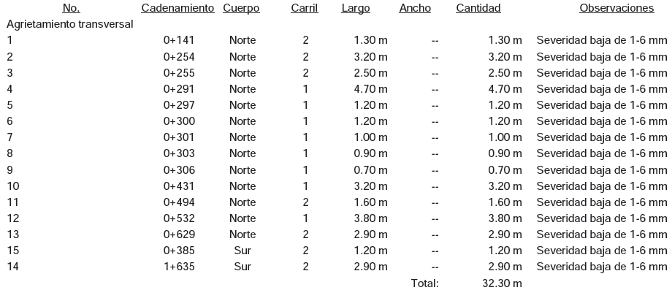
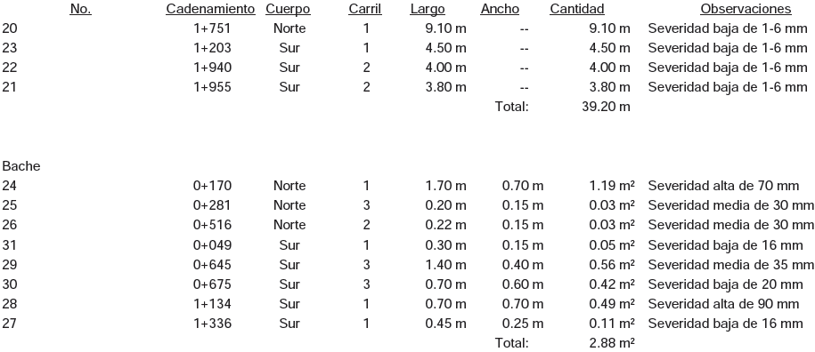
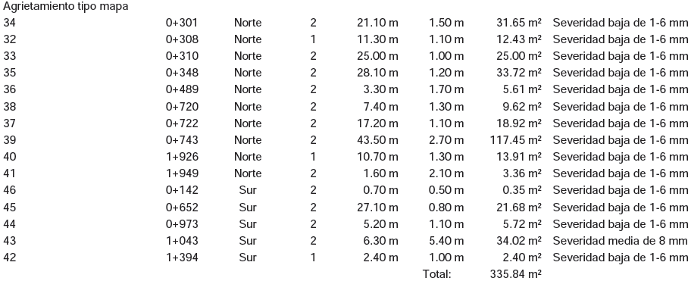
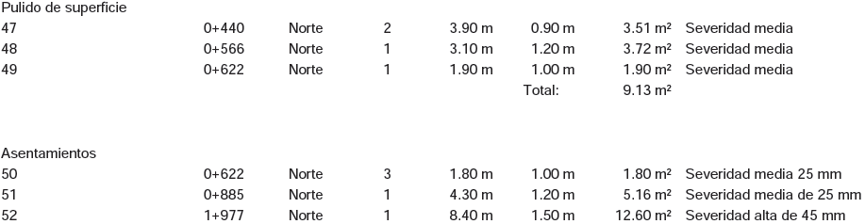
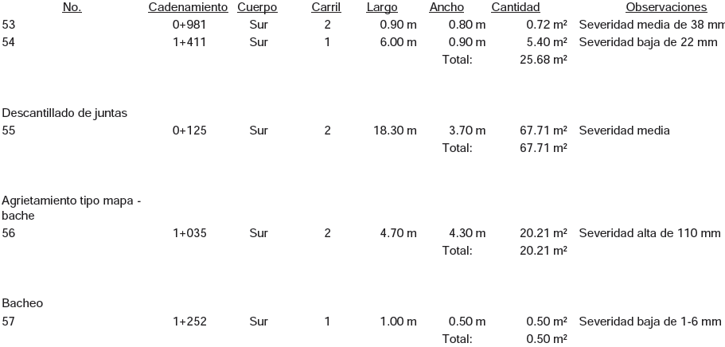
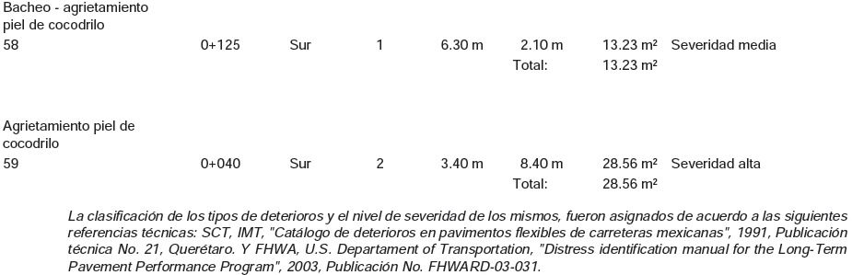
Acción(es) o recomendación(es) emitida(s)
Promoción de Fincamiento de Responsabilidad Administrativa.

QUINTO.- Con respecto al trámite y resultados obtenidos, derivados de las solicitudes formuladas por el Congreso del Estado, es de señalar que no las hubo durante el año 2014.

SEXTO.- En relación a los Resultados de la revisión de situación excepcional de la Cuenta Pública objeto de revisión, se informa que no se recibieron denuncias para la revisión de situaciones excepcionales, en los términos preceptuados en los artículos 136 último párrafo de la Constitución Política del Estado y 37 y 39 de la Ley de Fiscalización Superior del Estado de Nuevo León.

SÉPTIMO.- En lo que respecta al apartado V del Informe que nos presenta la Auditoría Superior del Estado, denominado situación que guardan las observaciones, recomendaciones y acciones promovidas en relación a ejercicios anteriores, el Órgano Técnico Fiscalizador nos presenta los cuadros de observaciones realizadas en el ejercicio 2011, 2012 y 2013, dentro de los cuáles se destaca en el apartado Promoción de Fincamiento de Responsabilidad, que los procedimientos iniciados aún se encuentran en trámite.

Una vez que hemos dado cuenta del contenido del Informe de Resultados y de los comentarios que al efecto realizó la Auditoría Superior del Estado, y de conformidad con lo previsto en el artículo 47 inciso c) del Reglamento para el Gobierno Interior del Congreso del Estado de Nuevo León, los integrantes de esta Comisión, a efecto de sustentar el resolutivo que se propone, nos permitimos consignar las siguientes:

CONSIDERACIONES:

PRIMERO: La Comisión Segunda de Hacienda y Desarrollo Municipal, es competente para analizar el Informe del Resultado de mérito, de acuerdo con lo establecido en los numerales 70, fracción XVIII, de la Ley Orgánica del Poder Legislativo del Estado de Nuevo León y 39, fracción XVIII, del Reglamento para el Gobierno Interior del Congreso del Estado de Nuevo León.

SEGUNDO: La Auditoría Superior del Estado cumplió en su revisión con lo previsto por los artículos 18, 19 y 20 de la Ley de Fiscalización Superior del Estado de Nuevo León.

Constatamos que el Informe del Municipio en mención, contiene los comentarios generales que se estipulan en el artículo 49 y 50 de la Ley de Fiscalización Superior del Estado de Nuevo León respecto a los resultados de su gestión financiera, que se ajustaron a los criterios señalados en las Leyes, presupuestos y demás disposiciones aplicables, así como al cumplimiento de los objetivos generales y metas de los programas y subprogramas aprobados.

TERCERO: En el informe del resultado emitido por la Auditoría Superior del Estado se destacan fallas administrativas y de control interno, las cuales se enumeran en el apartado IV del referido informe, respecto de las cuales, la Auditoría, de conformidad con lo dispuesto en el artículo 46 de la Ley de Fiscalización Superior del Estado de Nuevo León, emitió y comunicó a la entidad revisada, las recomendaciones a efecto de que subsanaran las deficiencias que dieran lugar a las fallas en comento.

Al respecto, el Órgano dará el seguimiento correspondiente a fin de verificar las acciones que el Organismo realice para corregir las deficiencias detectadas, sin que sea necesario que este Legislativo se manifieste sobre el particular.

CUARTO: En relación a las irregularidades señaladas dentro del apartado IV del Informe de Resultados, de las que la Auditoría Superior del Estado ofrece detalle en las páginas 30 a la 213 del referido informe; destacándose las observaciones no solventadas dentro del cuerpo del presente dictamen, respecto de las cuales el Órgano Técnico de Fiscalización dará el seguimiento correspondiente a fin de verificar las acciones que el Municipio realice para corregir las deficiencias detectadas tal y como lo comunicó en el informe de resultados, debiendo dar cuenta a este H. Congreso de las acciones iniciadas y los resultados de las mismas.

QUINTO: Ahora bien, queda por resolver sobre la aprobación o rechazo de la cuenta que nos ocupa, a cuyo efecto debemos considerar, en su caso, si las irregularidades detectadas durante la revisión rompen con la razonabilidad que exige el manejo, custodia y aplicación de los ingresos, egresos, fondos y en general de los recursos públicos, así como el cumplimiento de los programas propios de la administración pública municipal.

Es de estimarse que las observaciones contenidas en el informe de resultados en estudio, no son causa suficiente para considerar que la generalidad de la actuación del ente revisado deba considerarse como deficiente y por lo mismo la entidad revisada no es acreedora a una manifestación de rechazo respecto a su cuenta pública para el ejercicio fiscal 2014 de parte de este Poder Legislativo, resultando, por consecuencia la decisión de aprobar dicha Cuenta Pública.

Por lo anteriormente expuesto es que sometemos a la consideración de esta Honorable Asamblea Legislativa el siguiente proyecto de:

ACUERDO

PRIMERO.- Se tiene por recibido y analizado en tiempo y forma el Informe del Resultado de la CUENTA PÚBLICA 2014, del Municipio de Apodaca, Nuevo León.

SEGUNDO.- En cumplimiento de lo señalado en el artículo 63 fracción XIII, de la Constitución Política del Estado de Nuevo León, y demás disposiciones legales aplicables, SE APRUEBA la CUENTA PÚBLICA 2014 del Municipio de Apodaca, Nuevo León.

TERCERO.- Se instruye a la Auditoria Superior del Estado para que en términos del párrafo segundo del artículo 52 de la Ley de Fiscalización Superior del Estado de Nuevo León EXPIDA EL FINIQUITO CORRESPONDIENTE, sin perjuicio de las acciones derivadas de la revisión y el seguimiento de las recomendaciones formuladas que proceda.

CUARTO.- Remítase copia a la AUDITORÍA SUPERIOR DEL ESTADO DE NUEVO LEÓN y al MUNICIPIO DE APODACA, NUEVO LEÓN, para su conocimiento y efectos legales a que haya lugar.

Monterrey, Nuevo León. A

COMISIÓN DE SEGUNDA DE HACIENDA Y DESARROLLO MUNICIPAL

PRESIDENTA

dip. eva Patricia salazar marroquin

DIP. VICEPRESIDENTE: | DIP. SECRETARIO:
JOSE LUIS SANTOS MARTÍNEZ | RUBÉN GONZÁLEZ CABRIELES
DIP. VOCAL: | DIP. VOCAL:
ANDRÉS MAURICIO CANTÚ RAMÍREZ | ALICIA MARIBEL VILLALÓN GONZÁLEZ
DIP. VOCAL: | DIP. VOCAL:
MARCO ANTONIO MARTINEZ DIAZ | ROSALVA LLANES RIVERA
DIP. VOCAL: | DIP. VOCAL:
ANGEL ALBERTO BARROSO CORREA | LETICIA MARLENE BENVENUTTI VILLARREAL
DIP. VOCAL: | DIP. VOCAL:
DANIEL CARRILLO MARTÍNEZ | COSME JULIAN LEAL CANTÚ

